**HƯỚNG DẪN LẮP RÁP VÀ ĐÓNG GÓI THIẾT BỊ GIÁM SÁT HÀNH TRÌNH**

1. Sơ đồ tổng quan các bước thực hiện

Nhận bàn giao bo mạch

Kiểm đếm và sắp xếp

Sửa chữa thiết bị lỗi

**NG**

Kiểm Tra ngoại quan

**OK**

Nạp Firmware

Sếp ra khay lỗi riêng

**NG**

**OK**

**NG**

Đóng hộp

**OK**

**NG**

Test giá

**OK**: Không lỗi

**NG**: Có lỗi xảy ra

**OK**

Công việc cụ thể từng bước

**Bước 1: Kiểm đếm và sắp xếp**

+ Xuất bo mạch từ kho lên đếm số lượng cụ thể.

+ Xếp bo mạch ra khay đựng .

**Bước 2: Nhận bàn giao bo mạch**

+ Nhân viên nhận bàn giao bo mạch từ quản lý bộ phận.

( Quản lý bộ phận sẽ đánh giá năng lực từng nhân viên mà có kế hoạch bàn giao bo mạch phù hợp với khả năng của mỗi người).

**Bước 3: Kiểm tra ngoại quan**

|  |  |  |
| --- | --- | --- |
| **Bước** | **Tên công việc** | **Cần thực hiện** |
| 1 | Kiểm tra hình thức | * Kiểm tra vị trí của tất cả các linh kiện trên bo mạch, cần đảm bảo các linh kiện đều đặt đúng vị trí.Các linh kiện phải được đặt sát với bo mạch PCB. * Kiểm tra các mối hàn, đảm bảo các mối hàn phải có đầy đủ thiếc. * Các connector phải tiếp ngay ngắn không cong, vênh biến dạng * Các chân linh kiện cắm nhô sang mặt bên kia của bo mạch phải đồng đều (nếu linh kiện cắm như các connector bị đặt vênh lệch thì các chân của nó nhô sang mặt bên kia của bo mạch gần như sẽ không được đồng đều) |
| 2 | Kiểm tra linh kiện | - Đảm bảo các linh kiện trên bo mạch được hàn đúng chủng loại, đúng kích thước. |
| 3 | Kiểm tra ngắn mạch | - Đảm bảo các tín hiệu nguồn điện không được phép chập với tín hiệu GND. Để kiểm tra, cần sử dụng đồng hồ vạn năng với chức năng đo thông mạch, que đen cắm vào vị trí GND bất kỳ, que đỏ được đặt vào các điểm cực dương tụ:  - Nguồn vào  - Nguồn GSM  - Nguồn GPS  - Nguồn RFID(nếu có RFID)  - Nguồn 3V3, 4V4 |
| 4 | Kiểm tra điện áp | - Cấp nguồn cho bo mạch bằng nguồn điện 12-24VDC@1A   * + - * Đầu anode : xấp xỉ điện áp vào (±0.8V)       * TEST POINT 4V4: 4V4 (±0.2V)       * Nguồn GSM: 3V3 (±0.2V)       * Nguồn GPS: 3V3 (±0.2V) |

(*xem : Hình ảnh và quá trình kiểm tra ngoại quan trong phần phụ lục của từng thiết bị để hiểu rõ chi tiết*)

**Bước 4: Nạp Firmware cho thiết bị**

|  |  |
| --- | --- |
| **Tên công việc** | **Cần thực hiện** |
| Quá trình nạp file IAP và file FW | * **Chọn đúng file firmware bao gồm:**   - Nạp file IAP: file .Hex (*IAP_TG102LE,HEX*)  - Restore *_N.Bin file (*TG102LE_N.BIN*)  - Nạp xong thiết bị phải khởi động được, tức là MCU bắt đầu hoạt động được nhận biết bởi:  - Thực hiện Set Factory cho thiết bị.  - Cấu hình IP,PORT cho thiết bị  - Lưu và kiểm tra lại các thông tin cần thiết. |
| Test chức năng | * **Kiểm tra các tín hiệu I/O(nếu có):**   **+** Kiểm tra các tín hiệu I/O bằng chỉ thị trên phần mềm và kết hợp thao tác thay đổi tín hiệu trên testboard, configuration. Các tín hiệu kiểm tra bao gồm:  - Inputs : ACC, Cửa, Ben, ADC...  - Outputs: tín hiệu điều khiển ra (sử dụng lệnh với các đầu ra tương ứng)  (Thời gian đáp ứng của các tín hiệu IO (ngoại trừ ADC) < 3s)  - Còi bíp khi khởi động, hoặc ra lệnh để phát còi kêu.  - Led hiển thị trạng thái (tất cả các led đều phải thể hiện được tất cả các trạng thái sáng, chớp, tắt)   * **Kiểm tra motion sensor:**   **-**Kiểm tra motion sensor bằng phần mềm GPS Tracker VNET – Master.   * **Kiểm tra đoc thẻ RFID(nếu có):**   + Các kiểm tra bao gồm :  - Đăng nhập: *led driver sáng*  - Đăng xuất: *led driver tắt*  Có thể kiểm tra qua chỉ thị của còi **bip** (*xem bảng trạng thái trong tài liệu kỹ thuật của thiết bị để rõ chi tiết*) |

**Bước 5: Đóng hộp thành phẩm**

|  |  |  |
| --- | --- | --- |
| **Bước** | **Tên công việc** | **Mô tả** |
| 1 | Tra mạch vào hộp | * Cho mạch vào hộp, và phải đảm bảo mạch phải vừa khít với hộp đúng như thiết kế, không bị sai lệch về hình thức, đủ số mạch phụ nếu có của thiết bị. * Đủ số lượng bo mạch của 1 thiết bị (TG102LE: gồm 1 bo mạch trên một thiết bị). |
| 2 | Dán tem IMEI lên hộp | * Dán tem IMEI ở vỏ hộp đúng với IMEI của module SIM của thiết bị. |
| 3 | Bắt vít | * Bắt vít vỏ hộp thiết bị, đảm bảo vỏ hộp đủ chắc trong quá trình hoạt động của thiết bị. |

**Bước 6: Test giá**

* + - 1. Lắp SIM và cấp nguồn cho thiết bị| (lắp anten nếu có).
      2. Kiểm tra trạng thái thiết bị qua LED hiển thị (*xem bảng trạng thái trong phần phụ lục 1 của từng thiết bị để rõ chi tiết*)
      3. Thời gian chốt được vị trí sau khi mở nguồn < 5 phút
      4. Trạng thái kết nối Server ổn định trong thời gian > 5 phút.

(Kiểm tra qua đèn led chỉ thị của thiết bị).

**Bước 7: Đóng gói và nhập kho thành phẩm**

Kiểm tra thành phẩm trước khi đóng gói:

|  |  |
| --- | --- |
| Kiểm tra ốc vít | * Đảm bảo vỏ hộp đủ chắc trong quá trình hoạt động của thiết bị(đủ 4 ốc ở 4 góc của vỏ hộp, không bị lỏng ốc, vỏ hộp không bị hở). |
| Quan sát về mặt hình thức của vỏ hộp | * Decal(nếu có) và vỏ hộp không bị bẩn và bị xước. * Đầy đủ các hắt LED. * Quan sát khay SIM để đảm bảo không bị sót SIM trong quá trình test giá. * Đậy nắp khay SIM và dán tem **PASS QC.** |

Lưu IMEI thiết bị và đóng gói thành phẩm

|  |  |
| --- | --- |
| Lưu IMEI | * Bắn IMEI vào 1 file Excel, 50 thiết bị/thùng vào 1 trang tính(sheet) trong file Excel. |
| Đóng thùng | * Mỗi thiết bị được bỏ vào 1 túi chống sốc. * Bỏ 50 thiết bị vào 1 thùng. |

Nhập kho thành phẩm

* + - 1. Mỗi thiết bị đều kèm theo phụ kiện (chi tiết tại Phụ lục của từng thiết bị).
      2. Gửi file Excel chứa IMEI cho kho để kho lưu trữ.

**\* Phụ lục 1** : Hướng dẫn lắp ráp và đóng gói thành phẩm thiết bị GSHT TG102LE.

**\* Phụ lục 2** : Hướng dẫn lắp ráp và đóng gói thành phẩm thiết bị GSHT TG102E.

1. Phụ lục 1: Thiết bị Giám Sát Hành Trình TG102LE
   1. Chuẩn bị vỏ hộp và phụ kiện

(Công đoạn này sẽ được làm trước khi vào làm các lô sản xuất)

|  |  |
| --- | --- |
| Vỏ hộp | * + - * 1. Hàn hắt LED         2. Dán tem Decal TG102LE |
| Phụ kiện | * + - * 1. Dán tem dây vào túi đựng         2. Cho dây vào túi (túi nhỏ mỗi dây 1 túi, túi to 10 dây 1 túi)         3. Cho 50 dây + 100 thẻ RFID vào 1 thùng (thùng phụ kiện)         4. Dán tem dây vào thùng ( 50 dây + 100 thẻ RFID) |

* 1. Hình ảnh và quá trình kiểm tra ngoại quan
     1. Hình ảnh của thiết bị giám sát hành trình TG102LE

Thiết bị TG102LE khi chưa đóng hộp

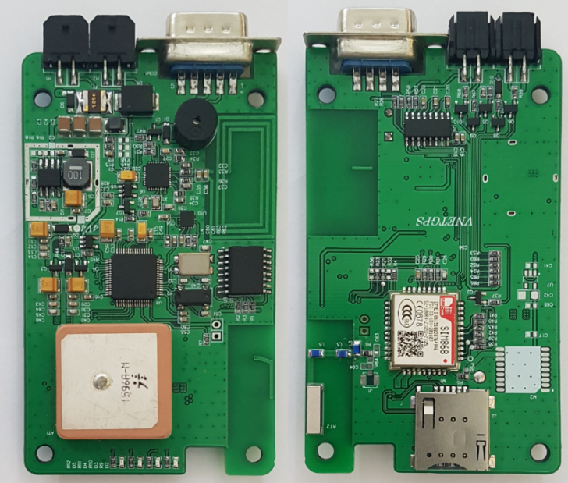

|  |  |
| --- | --- |
| Mặt trước | Mặt sau |

*Hình 1: Thiết bị TG102LE chưa đóng hộp*

Thiết bị TG102LE sau khi đóng hộp:

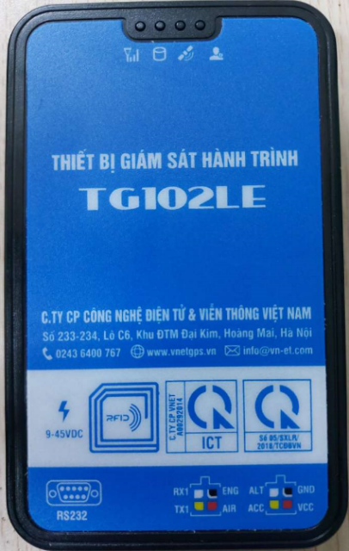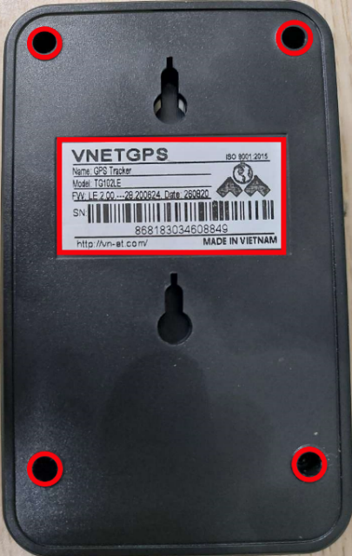

*Hình 2: Hình ảnh tổng thể của thiết bị giám sát hành trình TG102LE.*

* + 1. Kiểm Tra ngoại quan

Kiểm tra bằng mắt thường:

* + - * 1. Kiểm tra tất cả các mối hàn xem có thiếc thiếc (hở chân linh kiện) hoặc dư thiếc (dính chân linh kiện) không.
        2. Kiểm tra chiều các linh kiện có phân cực và chiều (MODULE, DIODE, MCU, tụ điện phân cực…)

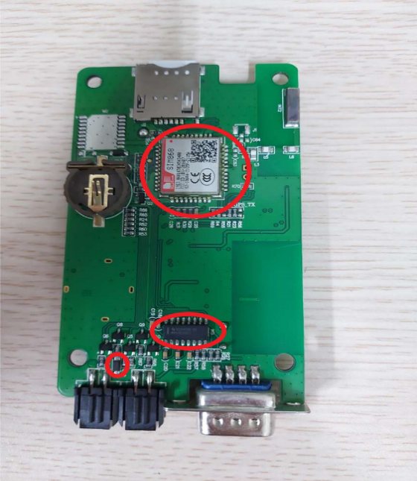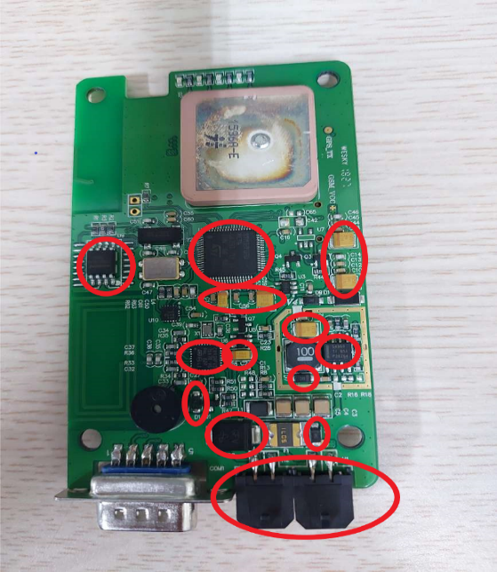

*Hình 3: Vị trí các linh kiện cần chú ý đến chiều của linh kiện*

*-*Kiểm tra mạch có thiếu linh kiện không( tùy vào từng version sẽ có những sự thay đổi về mặt linh kiện khác nhau).

Kiểm tra bằng đồng hồ:

* + - 1. Kiểm tra ngắn mạch và điện áp:
         1. Đảm bảo các tín hiệu nguồn điện không được phép chập với tín hiệu GND. Để kiểm tra, cần sử dụng đồng hồ vạn năng với chức năng đo thông mạch, que đen(cực âm) cắm vào vị trí GND bất kỳ, que đỏ (cực dương) được đặt vào các điểm cực dương (V_IN, VCC):
      2. Khối nguồn vào và khối 4V4:
* Đầu cầu chì, diode chống quá áp và tụ lọc nguồn không chạm chập.
* Kiểm tra chạm chập là hai đầu tụ C6(khoanh tròn), điện áp đo được tại 2 cực tụ: 4.4V.

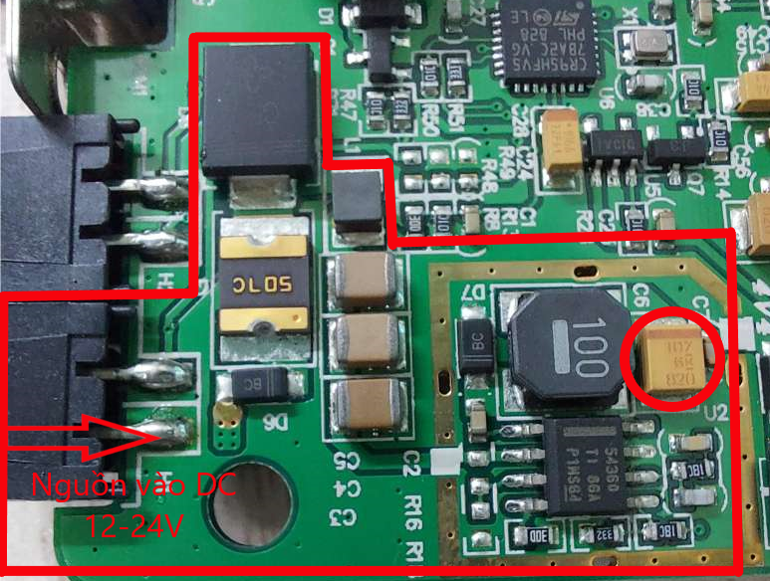

*Hình 4: Khối nguồn (nguồn vào và nguồn 4V4)*

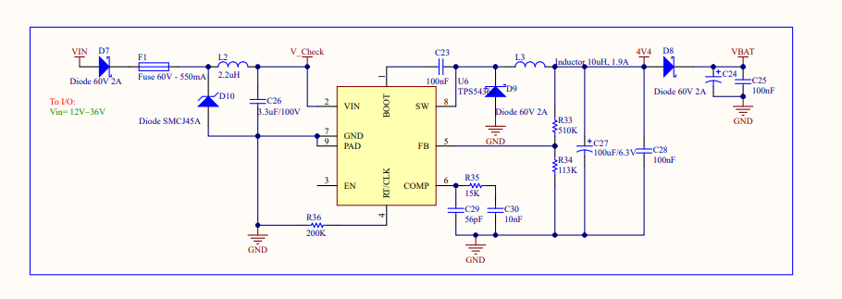

*Hình 5: Sơ đồ nguyên lý khối nguồn (nguồn vào và nguồn 4V4)*

* + - 1. Khối nguồn 3V3:
         1. Kiểm tra ngắn mạch tại các vị trí tụ C24, C50, C15.
         2. Điện áp đo được tại hai đầu tụ là 3V3.

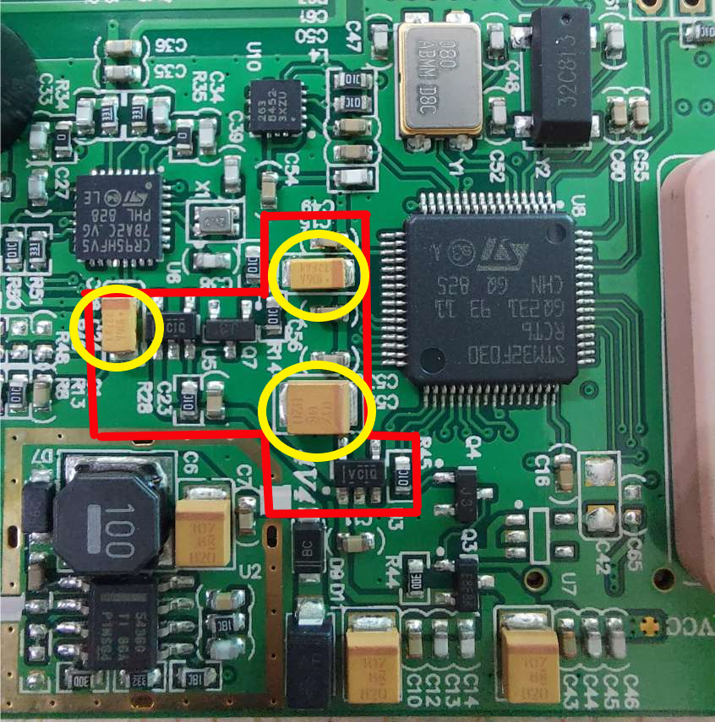

*Hình 6: Khối nguồn 3V3 và các vị trí cần đo ngắn mạch, điện áp.*

* + - 1. Khối điều khiển MCU STM32F030 RCT6(U8):
         1. Kiểm tra ngắn mạch tại các vị trí tụ có phân cực.
         2. Đảm bảo các chân tín hiệu của IC điều khiển (U8) không chạm nhau(dính thiếc hoặc cong vênh).

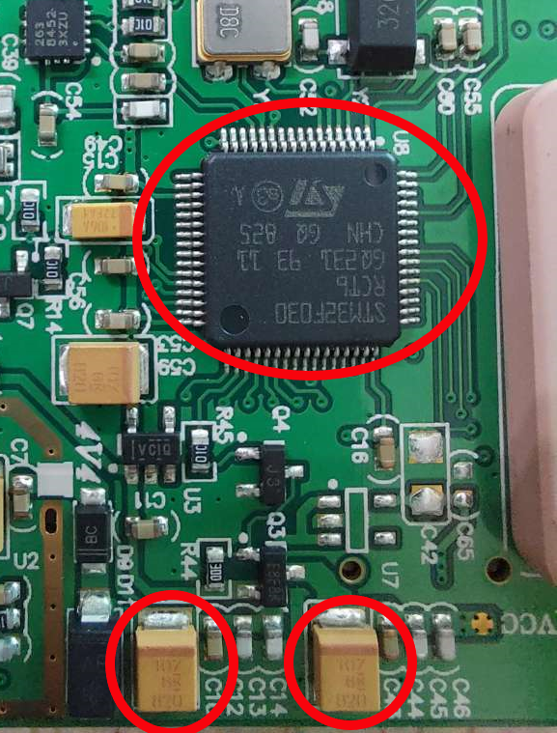

*Hình 7: Khối điều khiển (MCU)*

* + - 1. Khối đọc thẻ RFID(U6):
         1. Đảm bảo các chân tín hiệu của IC đọc thẻ(U6) không chạm nhau.
         2. Vị trí các điện trở và tụ điện ngay ngắn thẳng hàng không thiếu thiếc.

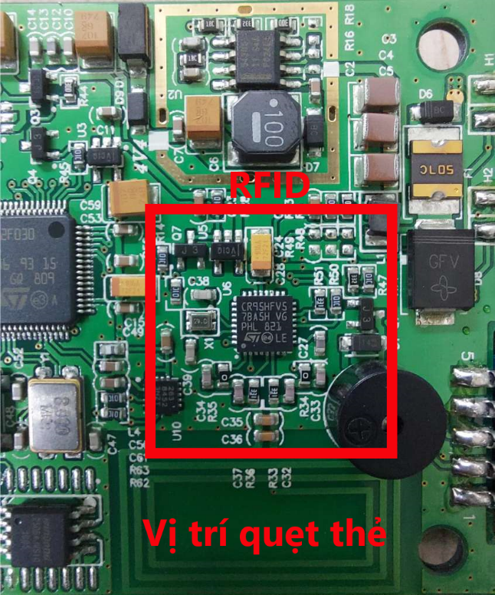

*Hình 8: Khối đọc thẻ(RFID)*

* + - 1. Khối xử lý tín hiệu GSM và GPS (module SIM868)

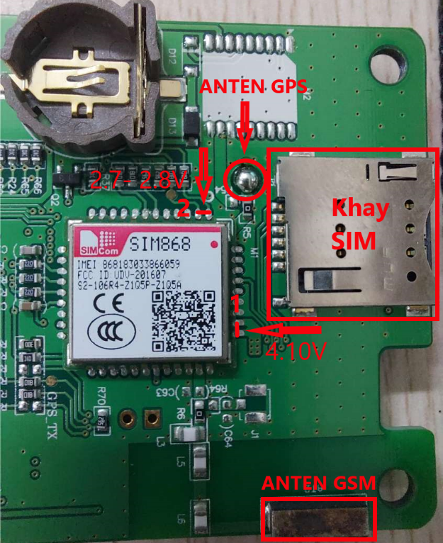

*Hình 9: Khối xử lý tín hiệu GSM và GPS*

* Đảm bảo các chân module, khay SIM và các linh kiện xung quanh không chạm nhau, thiếu thiếc hay bênh, hở chân linh kiện.
* Có ANTEN GSM và chân ANTEN GPS đã được hàn.
* Dùng đồng hồ đo ngắn mạch que đen cắm vào vị trí GND bất kỳ, que đỏ được đặt vào vị trí cấp nguồn cho module(vị trí 1 trên hình 9) để đảm bảo nguồn cấp cho module không được phép chập với tín hiệu GND.

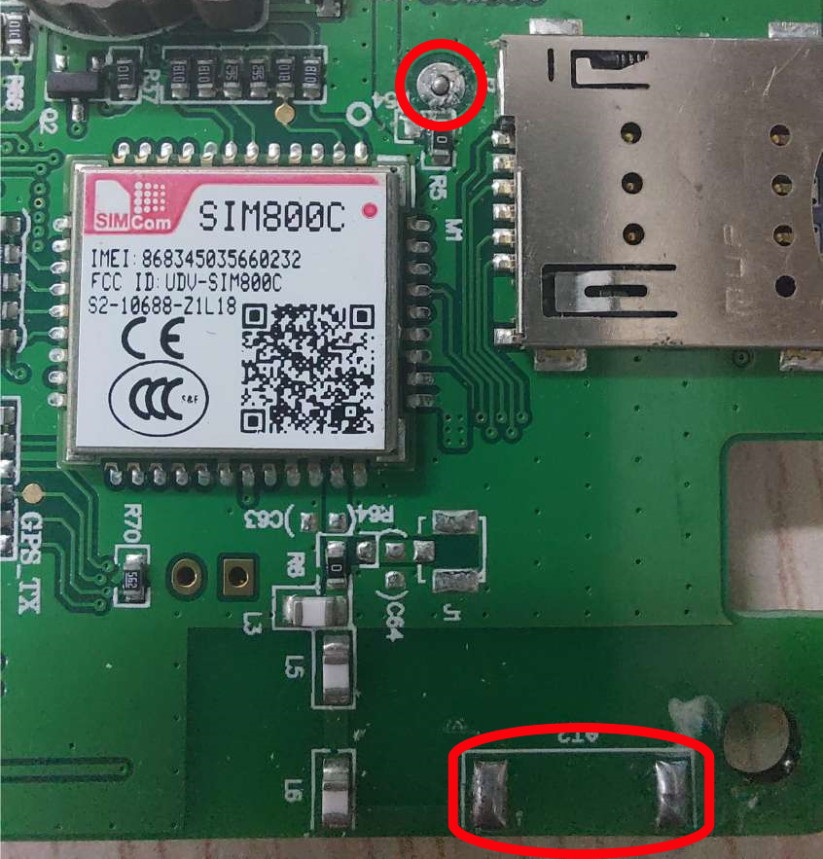

*Hình 10: Thiết bị chưa có ANTEN GSM và chân ANTEN GPS chưa hàn(lỗi)*

* + - 1. Khối giao tiếp RS232:
         1. Các chân linh kiện không được thiếu thiếc, bênh hở hay thiếu linh kiện.

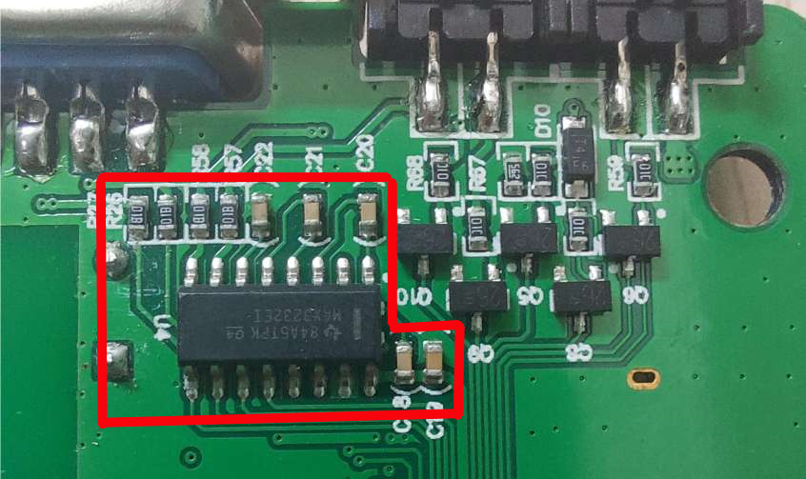

*Hình 11: Khối giao tiếp RS232*

* + - 1. Khối mở rộng I/O:
         1. Các chân linh kiện không được thiếu thiếc, bênh hở hay thiếu linh kiện, đúng giá trị linh kiện.

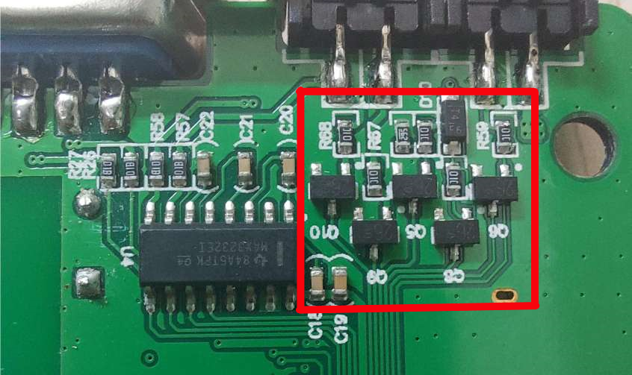

*Hình 12: Khối mở rộng (I/O)*

* 1. Nạp Firmware cho TB GSHT TG102LE
     1. Kết nối thiết bị với máy qua boardtest
        + 1. Kết nối máy tính với board test qua cable Micro USB.
          2. Kết nối board test với thiết bị (đúng theo thiết kế chức năng của từng connector).
          3. Thứ tự connector [Nguồn] - [Mở rộng] - [Cổng COM] (Hình 13).

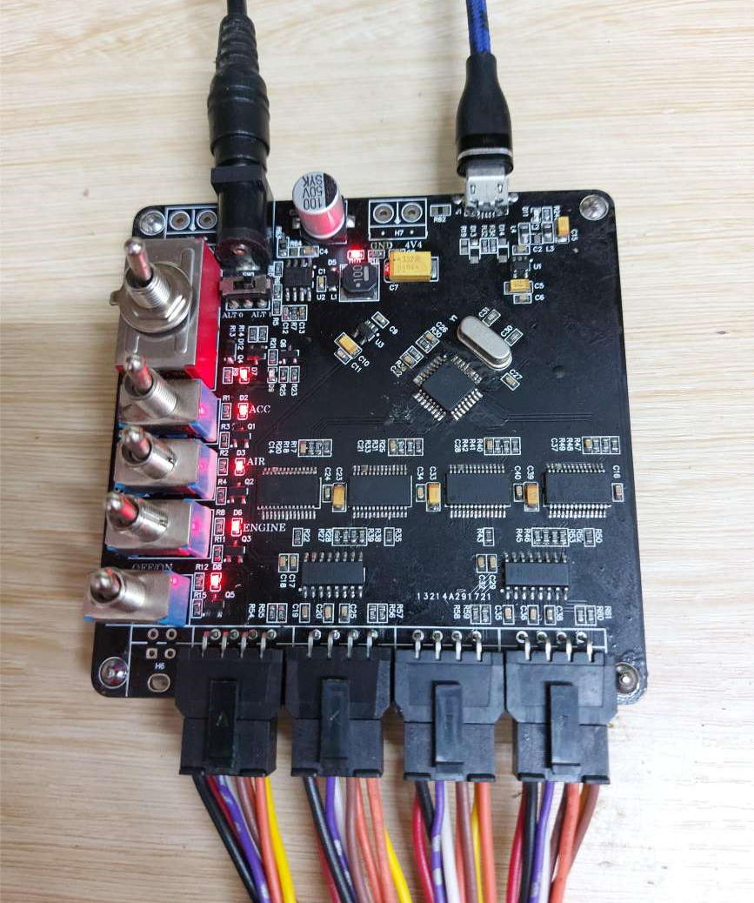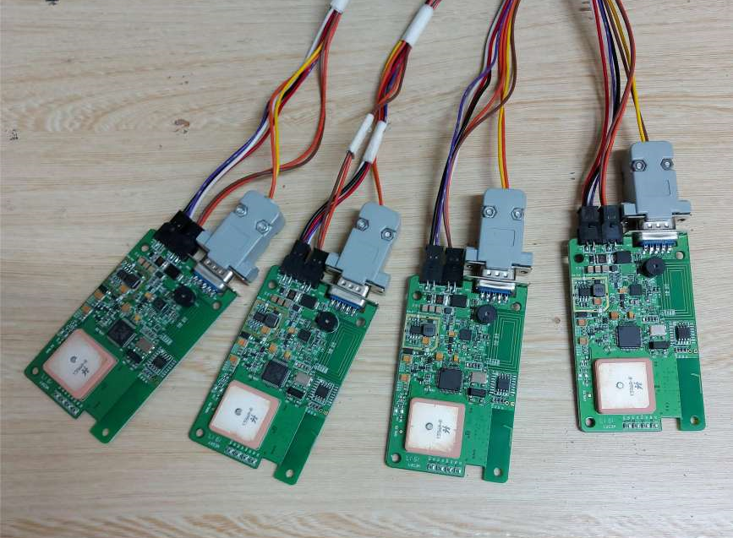

*Hình 13: Kết nối máy tính với boardtest và từ boardtest với thiết bị*

* + 1. Thao tác trên phần mềm

Nạp file IAP: Dùng phần mềm(mở 4 tab) **Flash Loader Demonstrator** để nạp file IAP cho thiết bị.



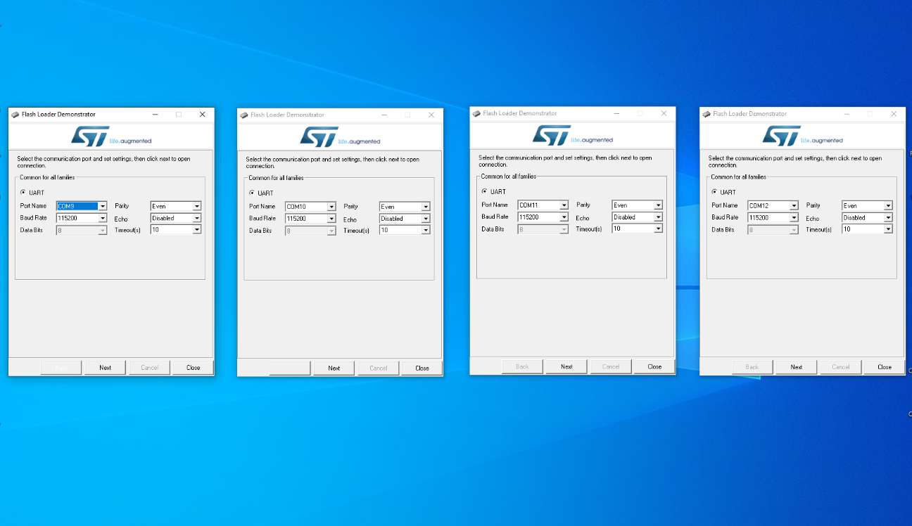

Các bước nạp IAP

* + - 1. Bước 1: bật nguồn cho boardtest >> chọn cổng **COM** >> **Next**

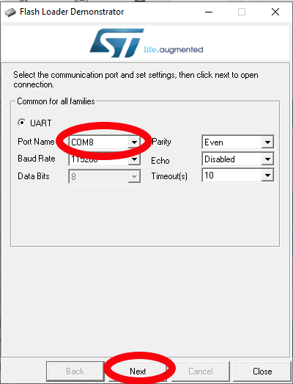

* + - 1. Bước 2: Next

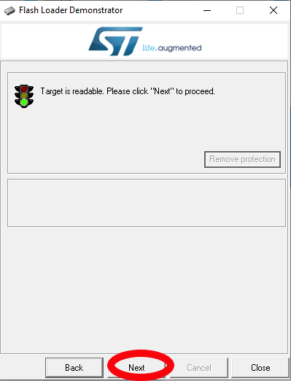

* + - 1. Bước 3: Chọn IC điều khiển **STM32F0_9x_256K** >> **Next (next tới khi xuất hiện như bước 4)**

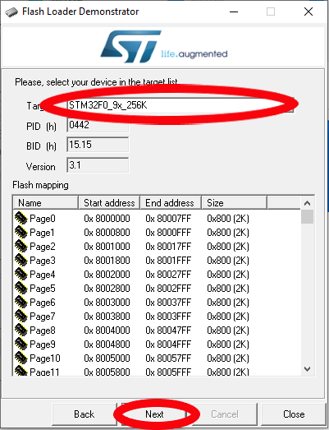

* + - 1. Bước 4: Click chuột theo thứ tự (**1)** > (**2)** > (**3)** > (**4) >>** chọn file **.Hex (*IAP_TG102LE.HEX*)** >> **Next >>** chờ đến khi nạp xong ( click **[**...**]** chọn file IAP_TG102LE.HEX từ thư mục firmware).

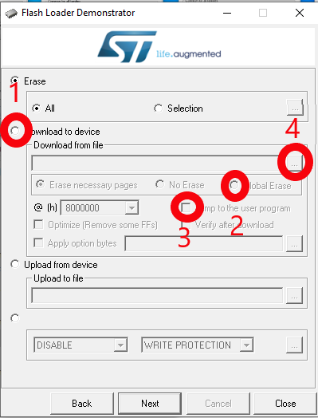

* + - 1. Bước 5: Kết thúc: Nhấn Back
* Nạp thành công phần mềm sẽ hiển thị dòng thông báo nền xanh đèn led memmory nháy nhanh, báo màu đỏ là lỗi, đèn led memmory không sáng).

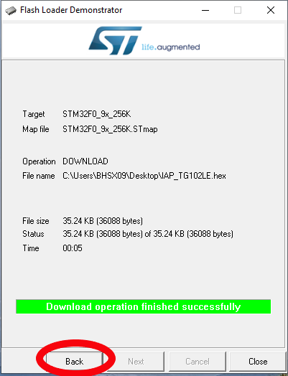

**Chú ý** : *Trong trường hợp nạp file IAP bị lỗi, tiến hành nạp lại từ bước 1 cần có thêm thao tác cắm* ***jump*** *cho thiết bị. (hình 14 vị trí cắm jump* ***5****).*

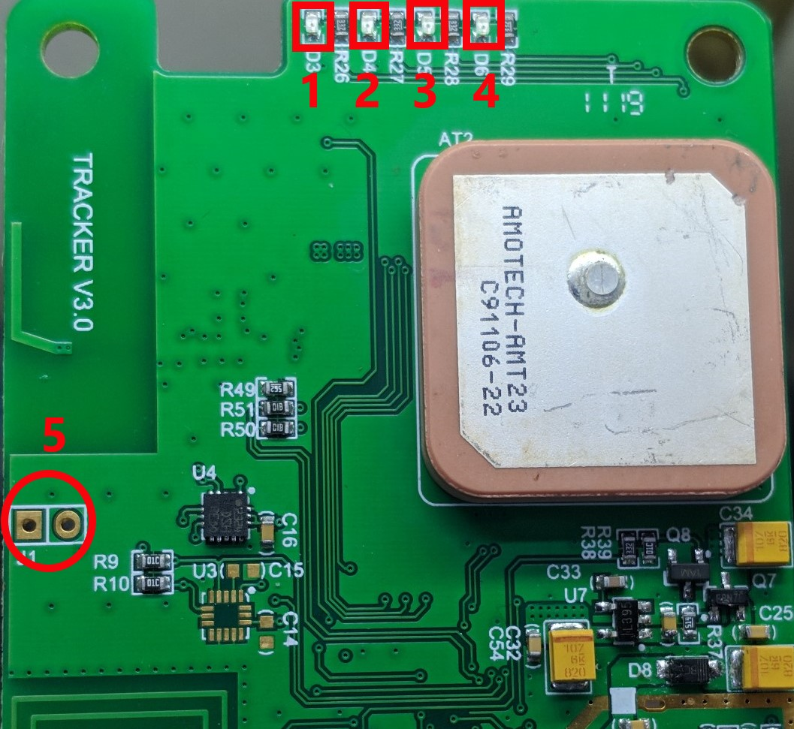

*Hình 14: Các LED chỉ thị tín hiệu và vị trí cắm jump*

***LED chỉ thị****: (****1****)-* ***GSM****, (****2****)-****MEMORY****, (****3****)-* ***GPS****, (****4****)-* ***DRIVER***

* + - 1. Thực hiện cắm **Jump**: sau khi nạp IAP lần 1 xảy ra lỗi(ngắt nguồn, ngắt kết nối máy tính với thiết bị…) khi nạp lại IAP những lần sau phải cắm **Jump**, 2 chân **Jump** (**5**) phải được đấu thông với nhau.

**Lưu ý**: nạp file IAP xong phải gỡ jump để thao tác nạp Firmware không bị lỗi.

Nạp file firmware:

* + - 1. Dùng phần mềm cấu hình ***GPS Tracker VNET – Master*** để nạp Firmware cho thiết bị.

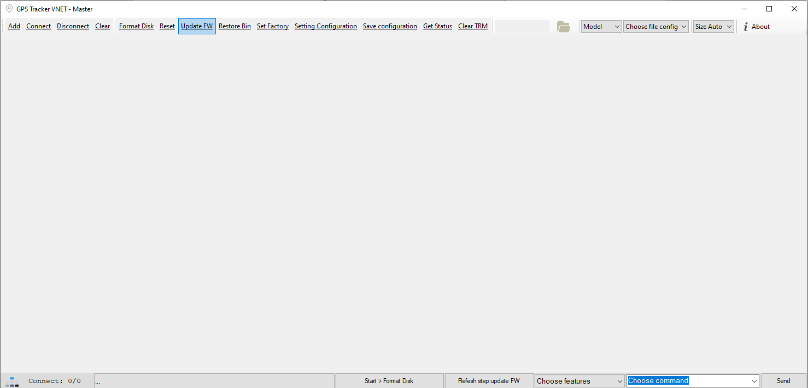

Các bước nạp FW

* + - 1. **Bước 1**: (**1)-ADD COM** >> (**2)-**Chọn cổng **COM** và connect (giống với cổng COM khi nạp file IAP)

>> (**3)**-Chọn file nạp Firmware *_N.Bin file (*TG102LE_N.BIN*) >> (**4)-**Chọn File Cấu hình IP/PORT

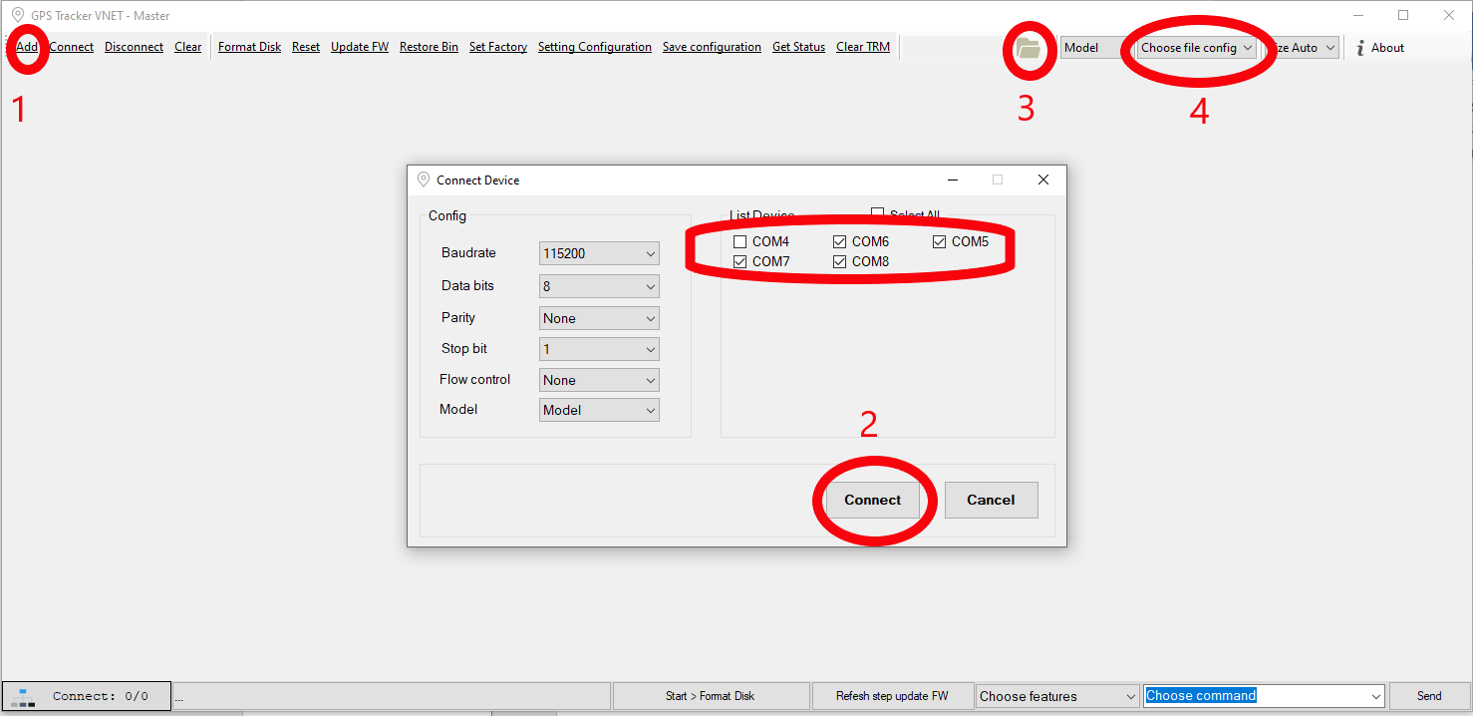

* + - * 1. File Firmware sẽ do bộ phận R&D gửi cho bộ phận sản xuất, sẽ được nâng cấp thường xuyên tùy vào nhu cầu sử dụng và sự phát triển của sản phẩm.
        2. File cấu hình IP,PORT : tùy thuộc vào yêu cầu của sản phẩm mà chọn file cấu hình cho phù hợp.
        3. Ví dụ : 125.212.203.114(IP),16363(PORT)

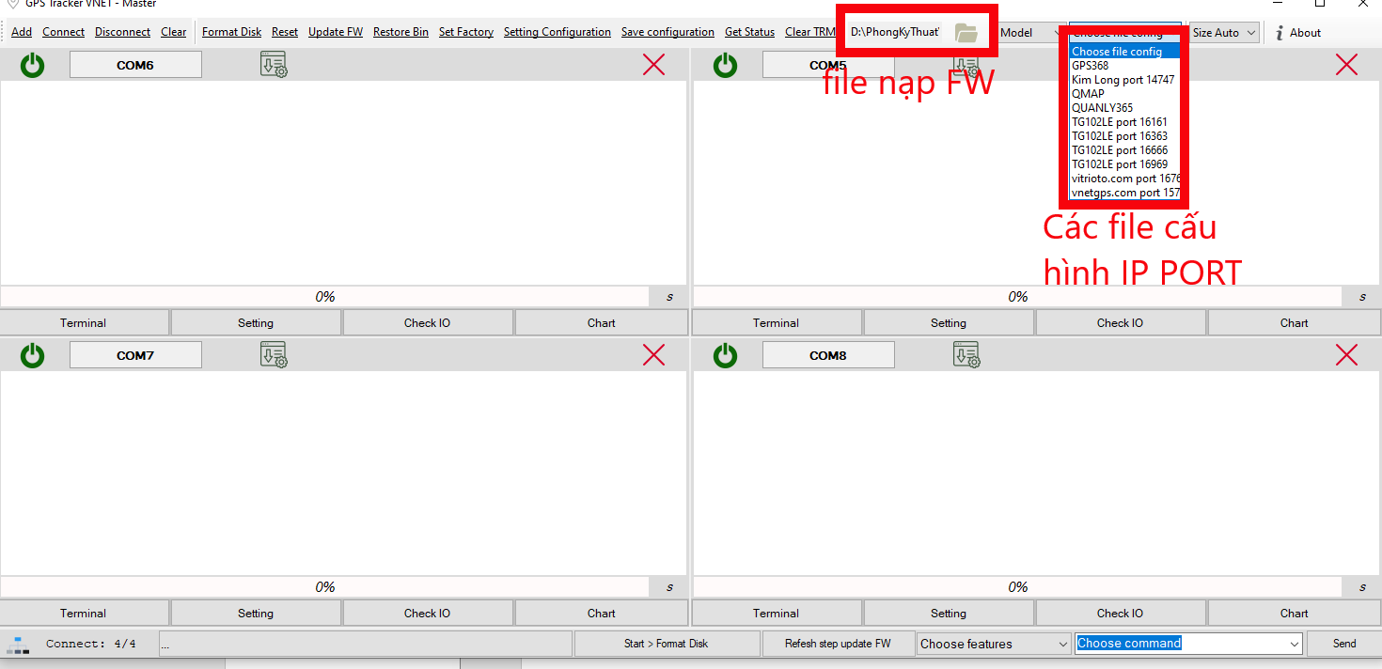

* + - 1. **Bước 2**: Khởi động nguồn từ board test.
* Thao tác trên phần mềm click theo thứ tự (**1**)-(**2**)-(**3**) chờ đến khi load firmware xong 100%.
* **(1)-Format Disk >> (2)-Reset >> (3)-Update FW (chạy tới 100% chuyển qua bước 4).**

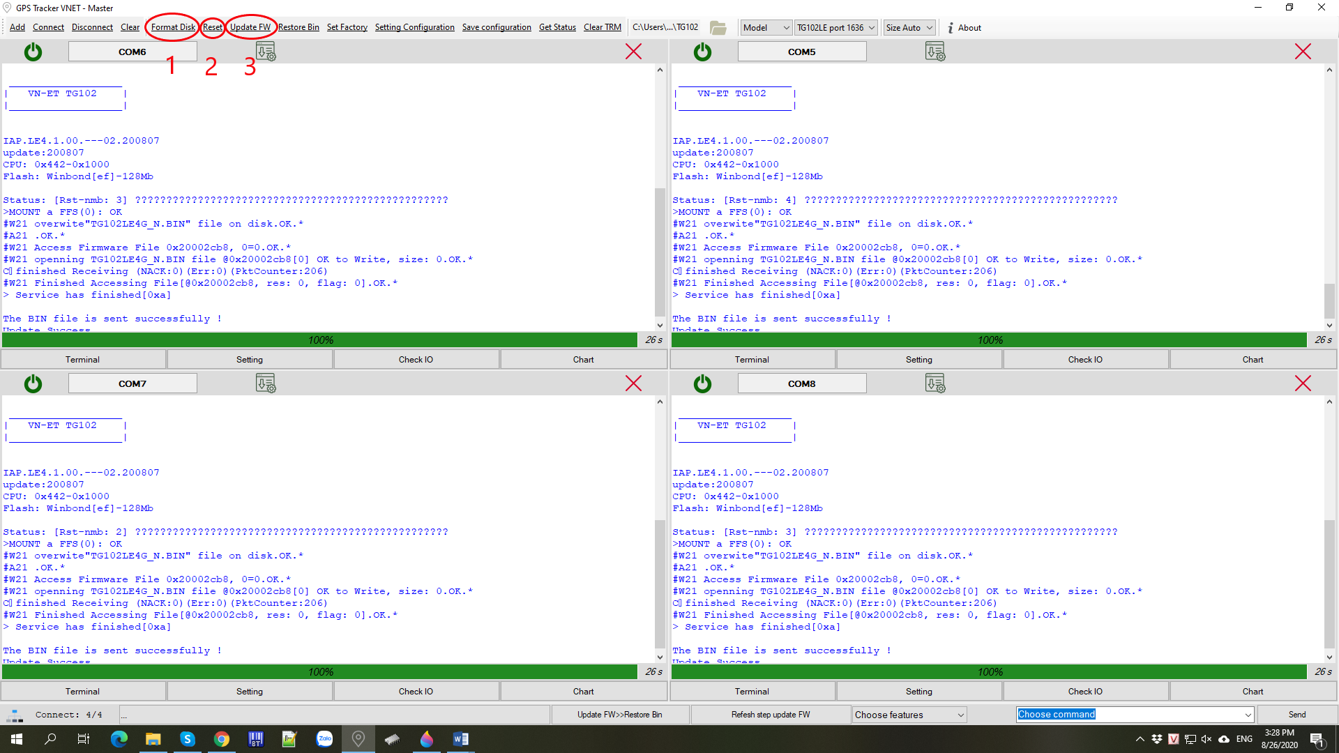

**Lưu ý** : *terminal không hiển thị lên thông tin khởi động cần kiểm tra lại cổng kết nối RS232 hoặc đang có lỗi xảy ra*(*note lại lỗi lên trên thiết bị và để ra khay lỗi riêng*).

* **(4)-Restore Bin >>** chờ đến khi chạy xong (còi kêu **BÍP**) >> (**5)-Set Factory >>** chờ đến khi chạy xong (thông tin hiển thị lên được **ID, IMEI** thiết bị trùng với **IMEI** trên module).

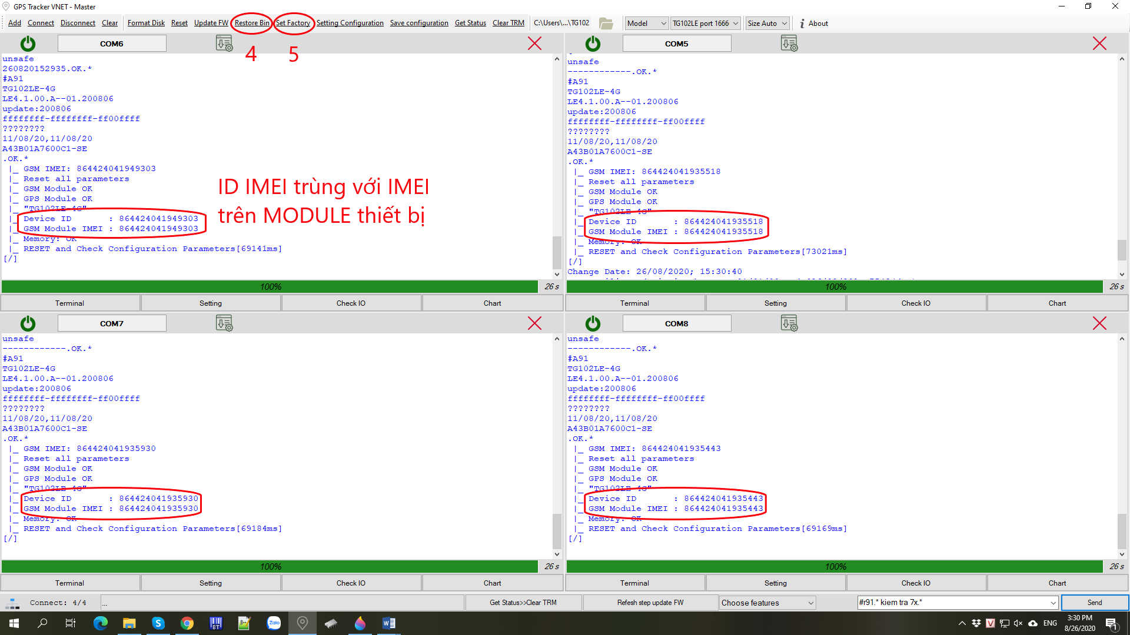

**Lưu ý**: *Quá trình Restore Bin gặp lỗi thiết bị sẽ tự reset lại hoặc bị treo, Setfactory lỗi sẽ không hiển thị ra được thông tin ID,IMEI* (*note lại lỗi lên trên thiết bị và để ra khay lỗi riêng*).

* **(6)-Setting Configuration (**tải xuống cấu hình IP/PORT cho thiết bị**) >> (7)-Save Configuration (** lưu cấu hình IP/PORT vừa được gán**) >> (8)-Get Status (**kiểm tra lại thông số cấu hình đã gán**)**

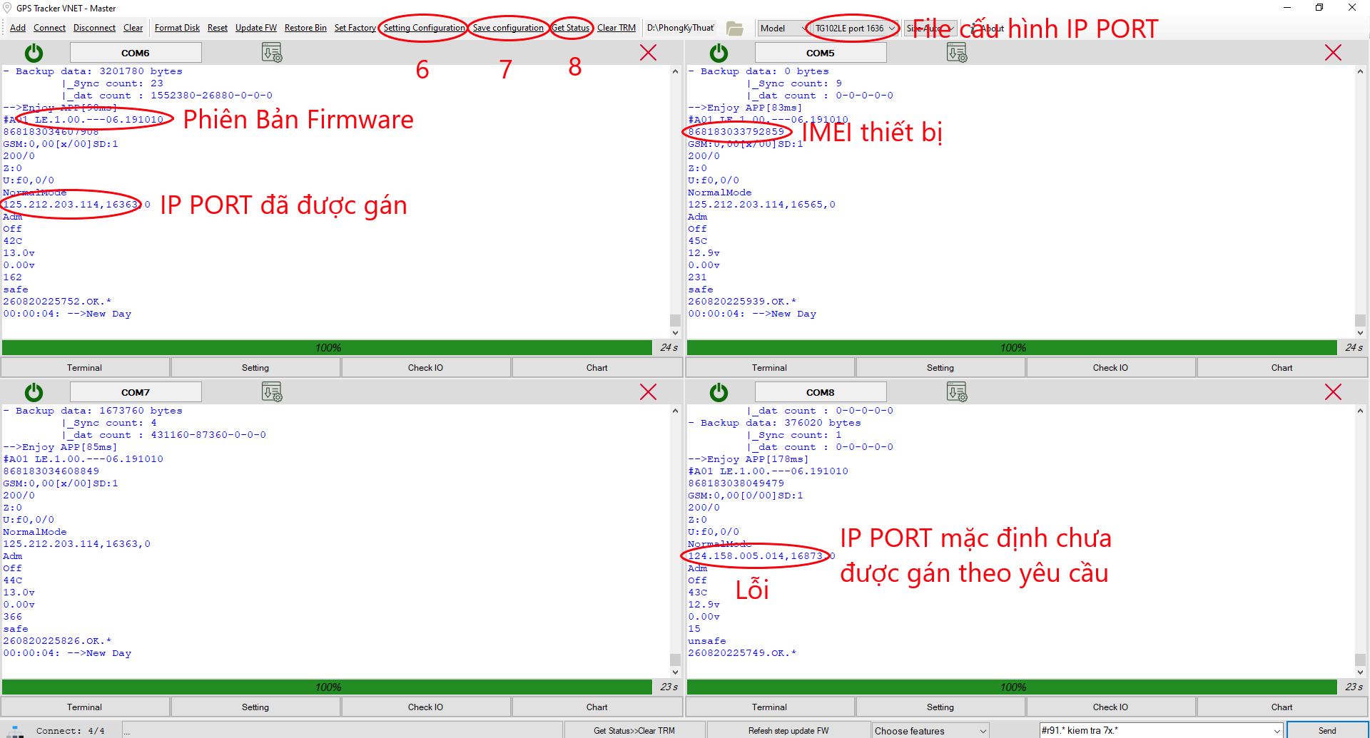

* + - * 1. Kiểm tra tính năng: **check I/O** và **motion sensor**

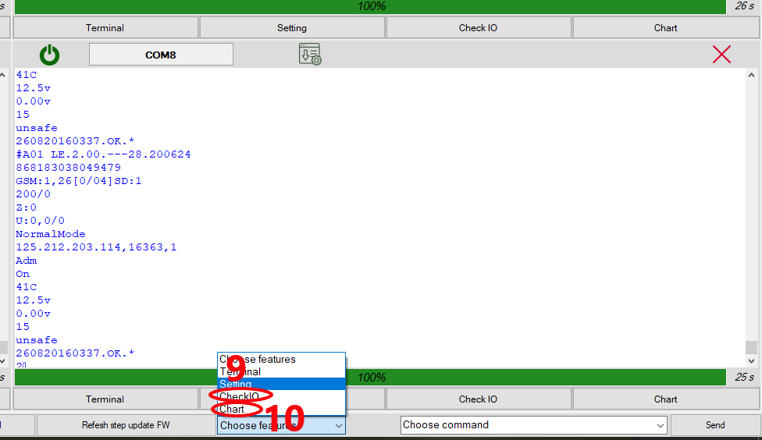

* + - * 1. **(9)-Check IO:** kiểm tra khối mở rộng với các chức năng ACC, AIR, ENGINE.
        2. Tắt-bật công tắc tương ứng với các chức năng trên board test để kiểm tra trạng thái ON-OFF của các chức năng khối mở rộng.

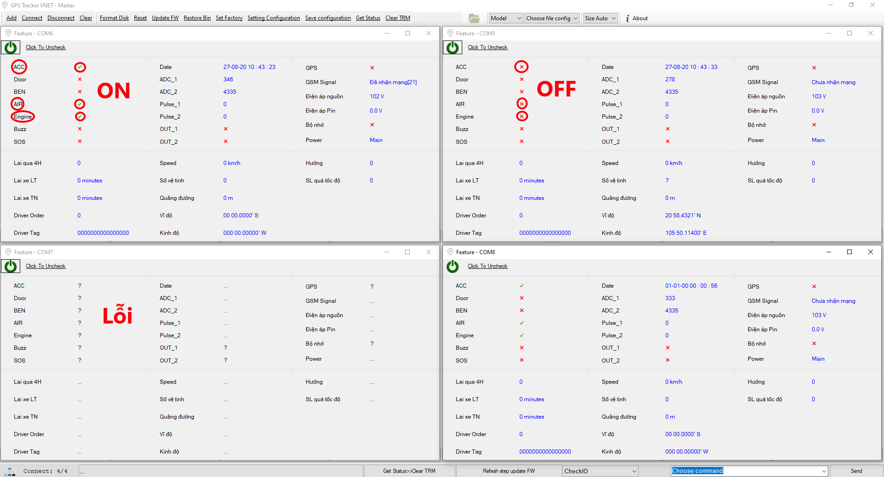

***Lưu ý****: Trường hợp tắt-bật công tắc trên board test mà trạng thái trên phần mềm không thay đổi cần kiểm tra lại khối mở rộng và các connector cable kết nối.*

**(10)-Kiểm tra chức năng chuyển động (motion sensor)**

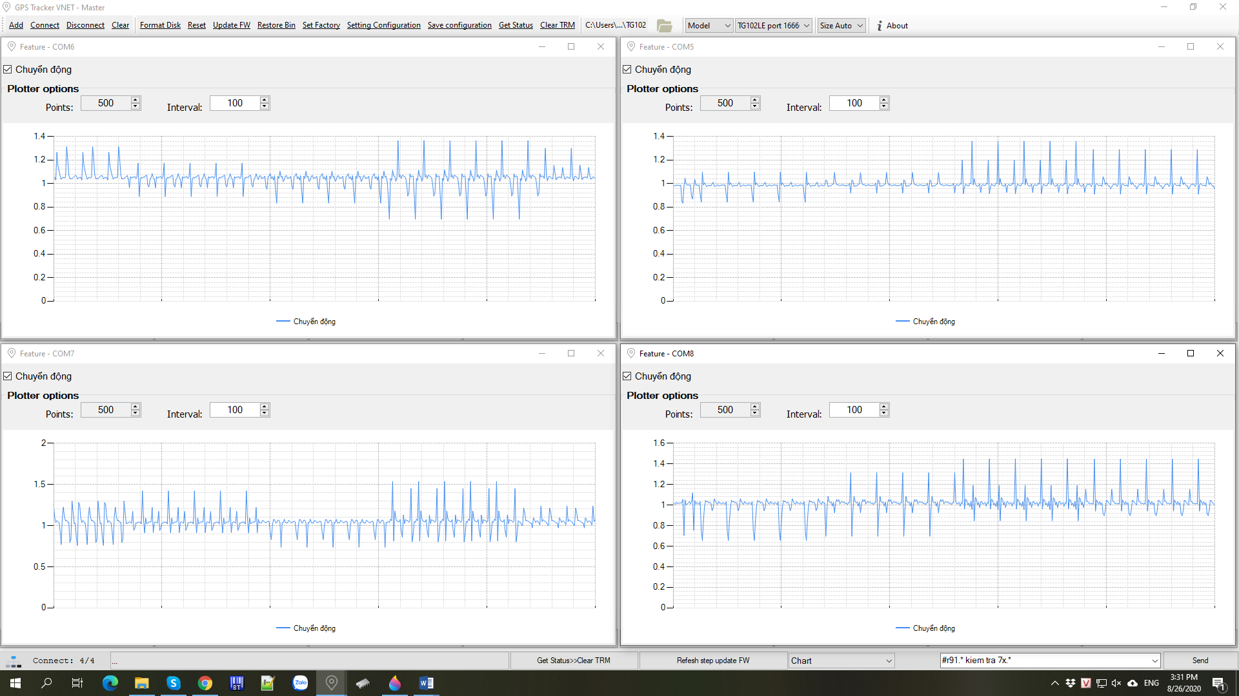

* Rung lắc thiết bị để kiểm tra chức năng chuyển động của thiết bị, sẽ xuất hiện các bước sóng trên phần mềm.**(***quá trình kiểm tra chức năng motion các bước sóng nhảy yếu hoặc không nhảy là lỗi*(*note lại lỗi lên trên thiết bị và để ra khay lỗi riêng*).
* Hoàn thành xong các bước nạp firmware, test chức năng trên phần mềm, chuyển qua bước tiếp theo.
  1. Đóng hộp cho thiết bị TG102LE
     + 1. Dùng phần mềm Bartender để in IMEI cho thiết bị.
       2. In tem IMEI theo mẫu:
* **Model Tracker : TG102LE**
* **Date : (ngày đóng hộp** ) dán tem IMEI vào hộp cho thiết bị (lắp ráp ngày nào thì để ngày đó).
* **Mã hóa IMEI:** IMEI được mã hóa phải trùng với IMEI thiết bị, kiểm tra IMEI trước khi bắt vít vào hộp.

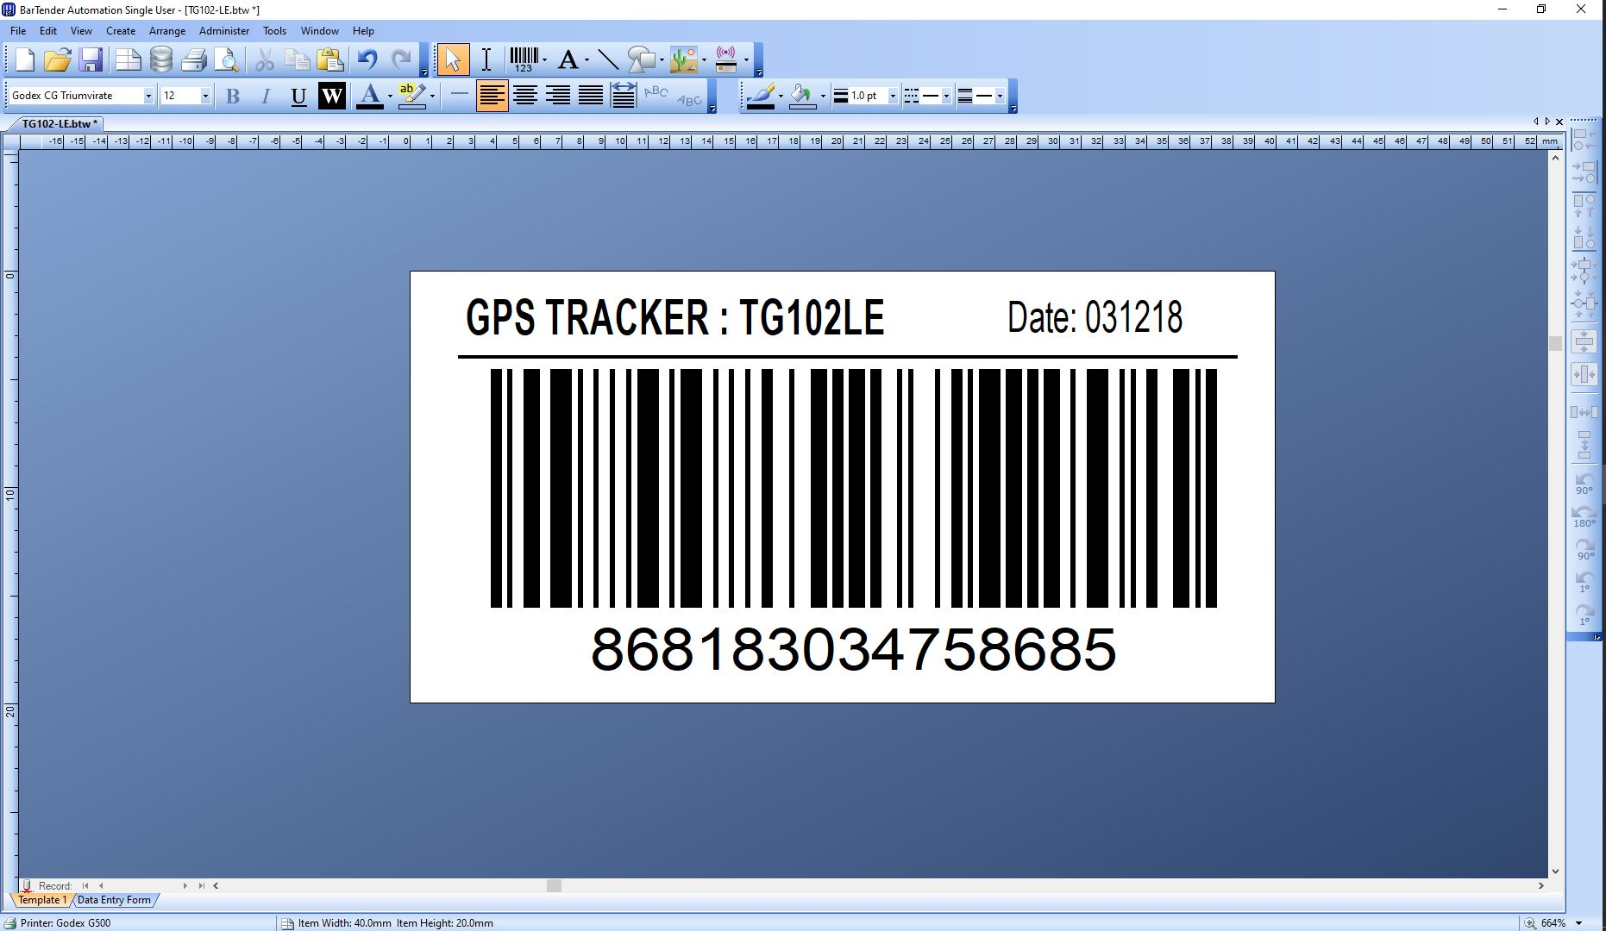

* Bắn IMEI theo thứ tự thiết bị được xếp trên khay sau khi nạp firmware, lưu thành file database trên exel(dùng phần mềm bartender in IMEI).
* Bắn IMEI 50 thiết bị lưu thành 1 file.
* **Lưu ý** : khi tiến hành dán tem IMEI lên vỏ hộp phải có thêm thao tác check IMEI trên tem IMEI và module SIM trên thiết bị, trùng khớp mới được đóng hộp bắt vít.
  + - 1. Dán tem IMEI vào mặt sau của vỏ hộp, đảm bảo tem được dán ngay ngắn vào ô dán tem IMEI.
      2. Bắt đủ 4 ốc vào hộp thiết bị, nắp trên nắp dưới của vỏ hộp phải khít nhau không bênh, hở.

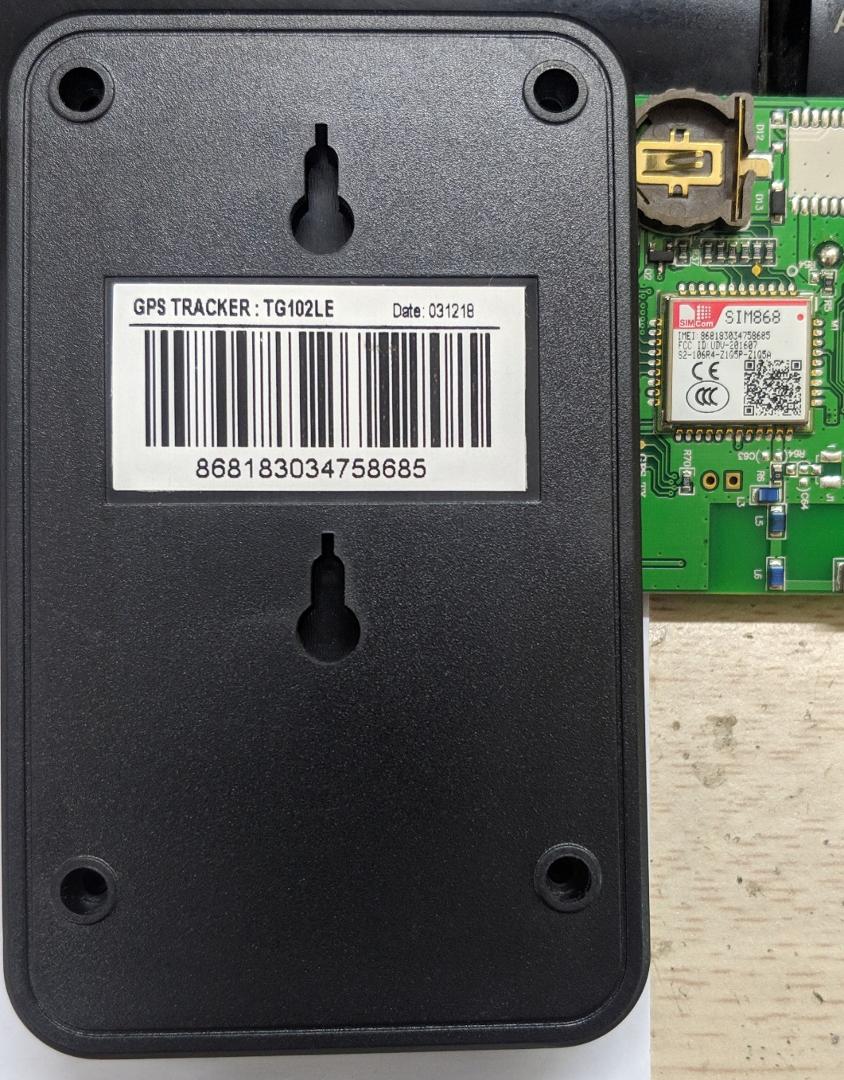

*Hình 15: IMEI in ngoài vỏ hộp phải trùng với IMEI trên module SIM của thiết bị.*

*\****Thành phẩm và phụ kiện đầy đủ của thiết bị GSHT TG102LE**

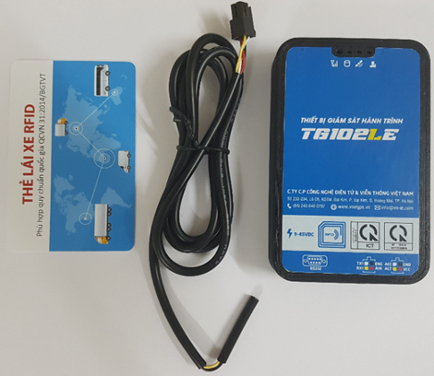

*Hình 16 : Thiết bị TG102LE và phụ kiện đi kèm (Dây nguồn, thẻ lái xe RFID)*

* 1. Kiểm tra trạng thái hoạt động của thiết bị GSHT TG102LE qua LED chỉ thị

Bảng trạng thái

|  |  |  |  |
| --- | --- | --- | --- |
| **LED** | **Trạng thái** | **Tình trạng** | **Mô tả** |
| Memory | Không sáng | Lỗi | Chưa lắp bộ nhớ |
| Sáng có chớp | Lỗi | Bộ nhớ bị lỗi |
| Sáng không chớp | **OK** | Bộ nhớ hoạt động tốt |
| GPS | Sáng không chớp | Lỗi | Chưa bắt được tín hiệu GPS |
| Nháy 1giây/ 1 lần | **OK** | Tín hiệu GPS tốt |
| Driver | Sáng có chớp 1giây/lần | **OK** | Xe chuyển động nhưng không có lái xe nào được đăng nhập |
| Không sáng | **OK** | Chưa đăng nhập lái xe/ Lái xe đã thoát ra |
| Sáng | **OK** | Đã có lái xe đăng nhập |
| GSM | Không sáng | Lỗi | Chưa nhận mạng di động |
| Sáng có chớp*(Nháy chậm)* | Lỗi | Đã nhận mạng di động và chưa kết nối tới server |
| Sáng không chớp *(Sáng liên tục)* | **OK** | Kết nối tới server qua GPRS tốt |

*Kiểm tra và phát hiện lỗi khi test giá

|  |  |  |  |
| --- | --- | --- | --- |
| **LED** | **Trạng thái led** | **Tình trạng** | **Dấu hiệu nhận biết** |
| GSM | Không sáng  *(Không nhanh)* | Lỗi | Thiết bị chưa nhận SIM |
| Sáng có chớp  *(Nháy chậm)* | Lỗi | Thiết bị nhận SIM chưa kết nối Server |
| Sáng không chớp *(Sáng liên tục)* | **OK** | Thiết bị kết nối với Server tốt. |
| Memory | Không sáng hoặc sáng có chớp | Lỗi | Lỗi - xem lại bộ nhớ |
| Sáng không chớp | **OK** | Bộ nhớ hoạt động tốt |
| GPS | Không sáng | Lỗi | Lỗi tín hiệu GPS |
| Sáng không chớp | Lỗi | Chưa bắt được tín hiệu GPS |
| Nháy 1giây/ 1 lần | **OK** | Tín hiệu GPS tốt |
| Driver | Sáng có chớp 1giây/lần | Lỗi | Lỗi không nhận thẻ RFID |
| Quẹt thẻ RFID đèn không sáng còi không kêu | Lỗi | Lỗi không nhận thẻ RFID |
| Quẹt thẻ RFID đèn không sáng còi kêu | Lỗi | Có nhận thẻ RFID, kiểm tra lại LED Driver |
| Quẹt thẻ RFID đèn sáng còi không kêu | Lỗi | Có nhận thẻ RFID, kiểm tra lại còi |
| Quẹt thẻ RFID đèn sáng còi kêu trường hợp quẹt thẻ từ 3-5 lần chỉ nhận 1-2 lần | Lỗi | Nhận thẻ RFID kém |
| Quẹt thẻ RFID đèn sáng còi kêu(thực hiện thao tác quẹt thẻ từ 3-5 lần đèn sáng-tắt sau mỗi lần quẹt thẻ). | **OK** | Đọc thẻ hoạt động tốt |

* Kết thúc quá trình kiểm tra, nạp firmware, test giá tiến hành đóng gói thành phẩm nhập kho các thiết bị OK, các thiết bị lỗi sau mỗi quá trình thực hiện sẽ note lỗi để ra khay/thùng riêng để kiểm tra và xử lý lỗi.

Lưu IMEI thiết bị và đóng gói thành phẩm

|  |  |
| --- | --- |
| Lưu IMEI | * Bắn IMEI vào 1 file Excel, 50 thiết bị/thùng vào 1 trang tính(sheet) trong file Excel. |
| Đóng thùng | * Mỗi thiết bị được bỏ vào 1 túi chống sốc. * Bỏ 50 thiết bị vào 1 thùng. |

Nhập kho thành phẩm

* + - 1. Mỗi thiết bị đều kèm theo phụ kiện (Dây nguồn, 2 thẻ RFID).
      2. Gửi file Excel chứa IMEI cho kho để kho lưu trữ.

1. Phụ lục 2: Thiết bị Giám Sát Hành Trình TG102E
   1. Chuẩn bị vỏ hộp và phụ kiện

**(**Công đoạn này sẽ được làm trước khi vào làm các lô sản xuất)

|  |  |
| --- | --- |
| Vỏ hộp | * Hàn hắt LED |
| Phụ kiện | * Dán tem dây vào túi đựng * Cho dây vào túi (túi nhỏ mỗi dây 1 túi, túi to 10 dây 1 túi) * Cho 50 dây vào 1 thùng (thùng phụ kiện) * Dán tem dây vào thùng (50 dây) |

* 1. Hình ảnh và quá trình kiểm tra ngoại quan

a. Hình ảnh của thiết bị giám sát hành trình TG102E

Thiết bị TG102E khi chưa đóng hộp

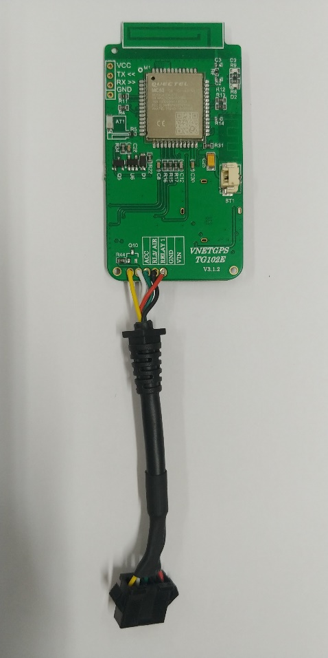 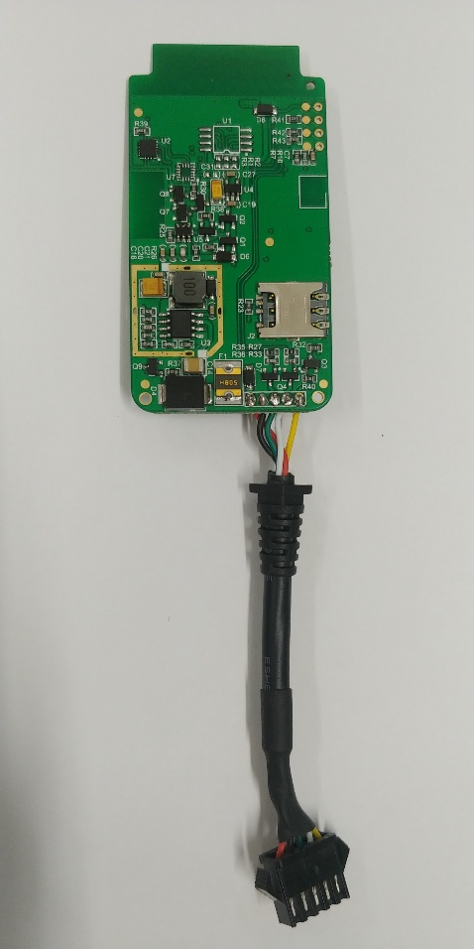

|  |  |
| --- | --- |
| Mặt trước | Mặt sau |

*Hình 17: Thiết bị TG102E khi chưa đóng hộp*

Thiết bị TG102E sau khi đóng hộp:

Mô tả thành phần của sản phẩm

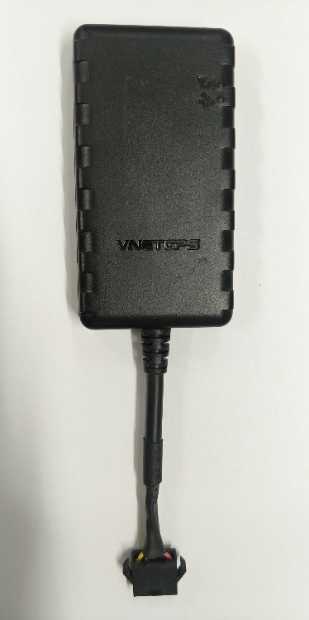 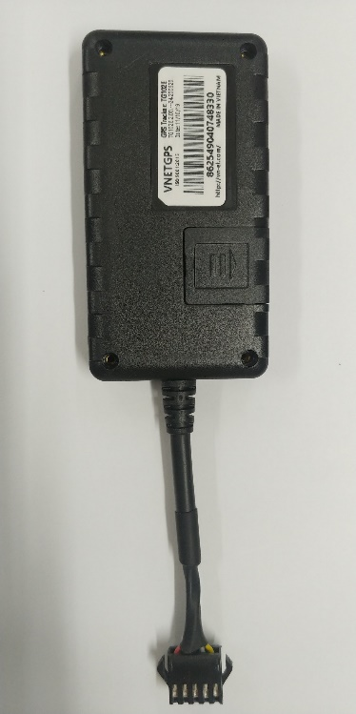

|  |  |  |
| --- | --- | --- |
| Mặt trước |  | Mặt sau |

*Hình 18: Hình ảnh tổng thể của thiết bị giám sát hành trình TG102E.*

* + 1. Kiểm tra ngoại quan

Kiểm tra bằng mắt thường:

* + - 1. Dây cấp nguồn: Dây phải được hàn đúng vị trí Vàng-ACC, Trắng-AIR, Xanh-RELAY 1, Đen-GND, Đỏ-V IN.

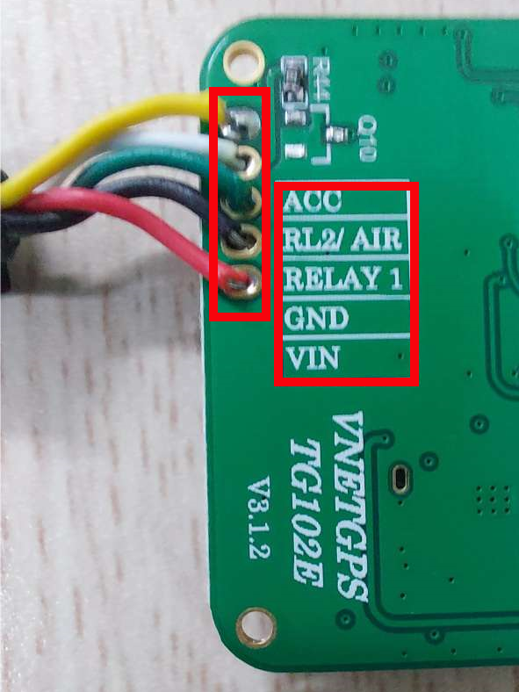

*Hình 19: Dây cấp nguồn và điều khiển của thiết bị giám sát hành trình TG102E.*

* + - 1. Kiểm tra tất cả các mối hàn xem có thiếc thiếc(hở chân linh kiện) hoặc dư thiếc(dính chân linh kiện) không.
      2. Kiểm tra chiều các linh kiện có phân cực và chiều(IC, MODULE, DIODE, Tụ điện phân cực…)
      3. Kiểm tra mạch có thiếu linh kiện không( tùy vào từng version sẽ có những sự thay đổi về mặt linh kiện khác nhau).

Kiểm tra bằng đồng hồ:

+ Kiểm tra ngắn mạch: Đảm bảo các tín hiệu nguồn điện không được phép chập với tín hiệu GND. Để kiểm tra, cần sử dụng đồng hồ vạn năng với chức năng đo thông mạch, que đen cắm vào vị trí GND bất kỳ, que đỏ được đặt vào các điểm cực dương tụ:

* + - 1. Khối nguồn:
         1. Vị trí cần kiểm tra chạm chập là hai đầu tụ C6(khoanh tròn),

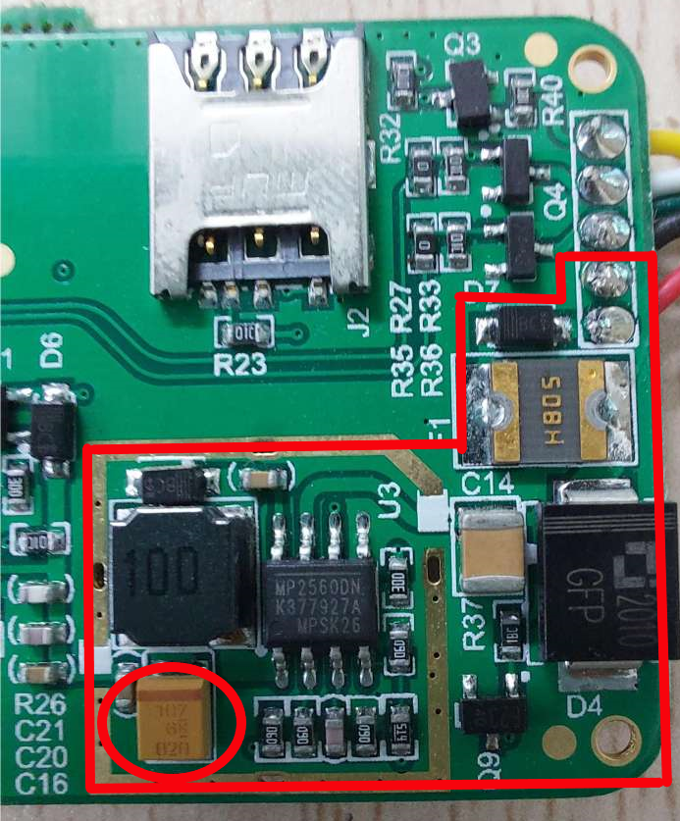

*Hình 20: Khối nguồn*

* + - 1. Khối nạp điện cho PIN:
         1. Có thể đo ngắn mạch tại hai đầu cực tụ vàng thay vì đo chân tín hiệu trên IC 3V3.
         2. Các chân tín hiệu còn lại trên IC 3V3(khoanh tròn) không được phép chập với tín hiệu GND

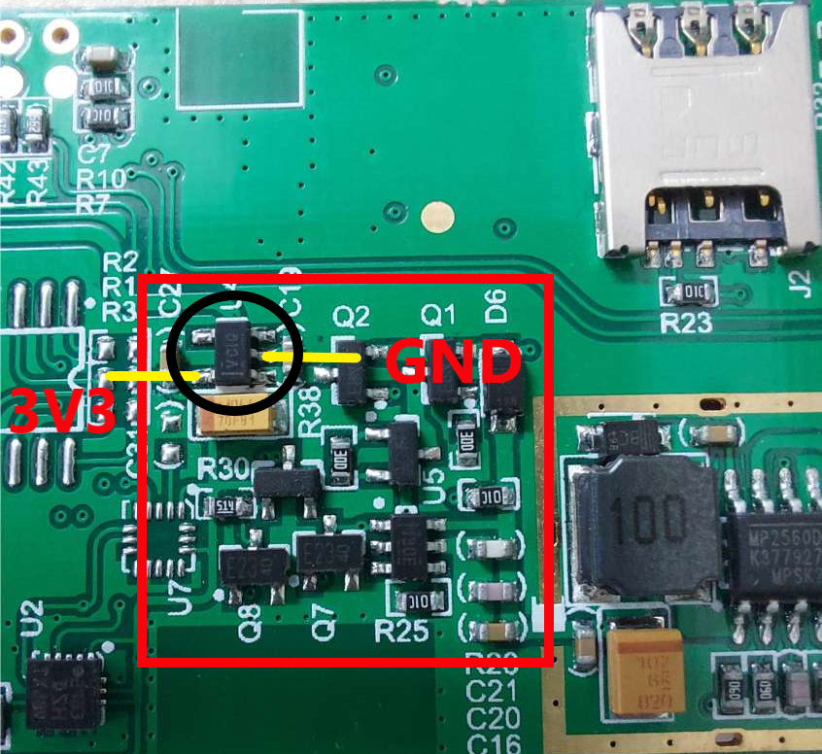

*Hình 21: Mạch nạp điên cho PIN*

* + - 1. Khối xử lý tín hiệu (Module Quectel MC60): chân V IN không được chập với chân GND.

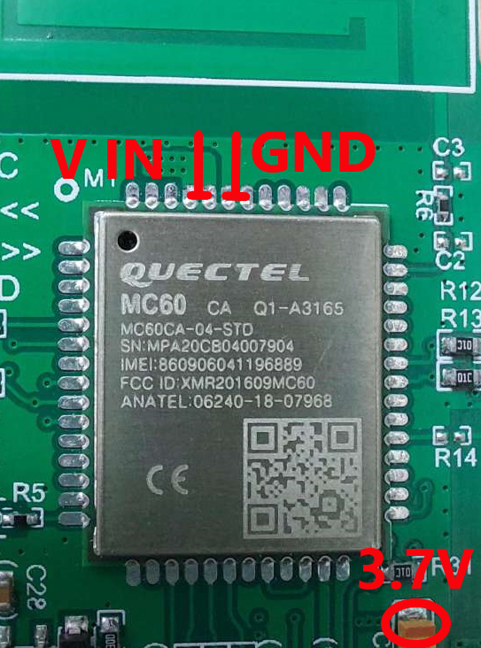

*Hình 22: Module Quectel MC60*

* 1. Nạp file Firmware:

Kết nối board test với máy tính qua cable USB Type-C:

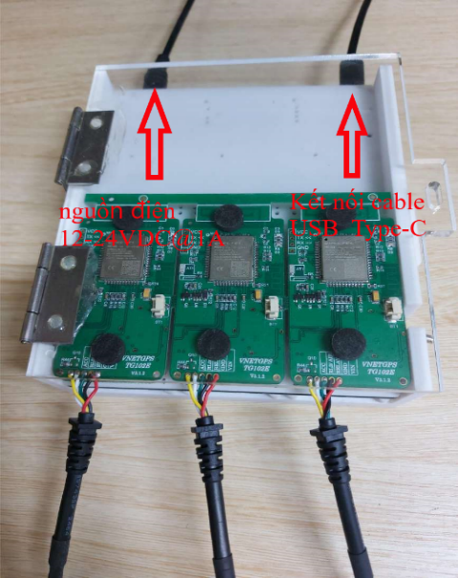 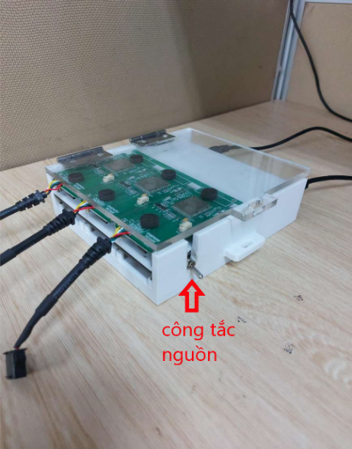

*Hình 23: Tiến hành nạp FIRMWARE.*

Thao tác trên phần mềm:

*Mở phần mềm nạp Qflash hoặc FW_Upgrade_Multi:*

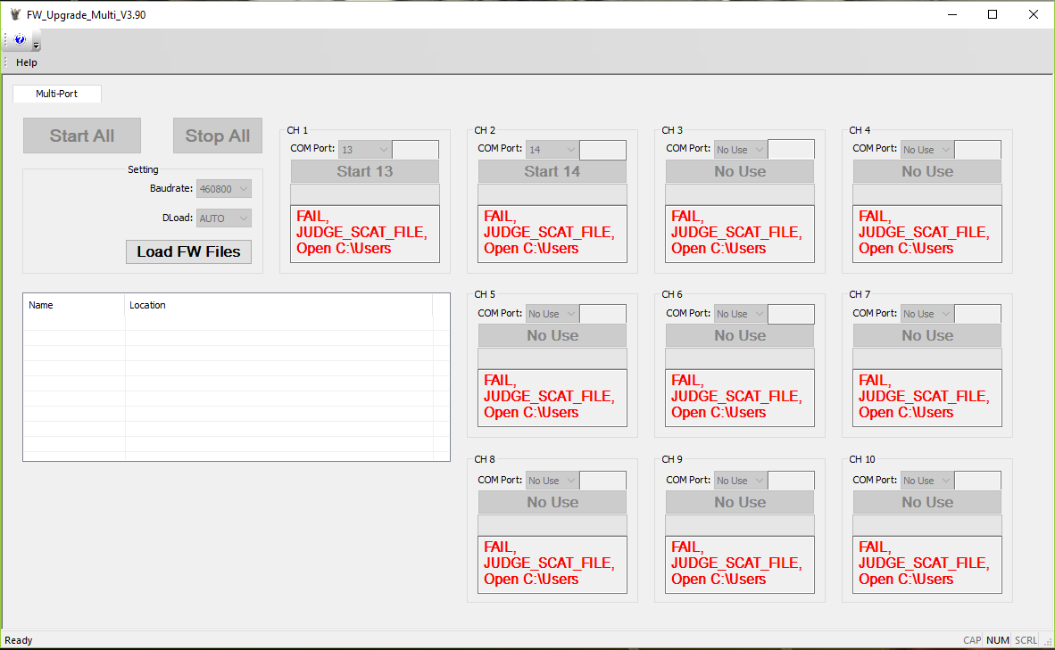

*Chọn* ***Load FW Files >> chọn file .cfg***

***Chú ý: phần mềm FW_Upgrade_Multi cần nhập password là****: quectel*

*Module****: MC60***

*Baudrate:* ***460800***

*Chọn cổng COM tương ứng:kết nối sẵn thiết bị với board test.*

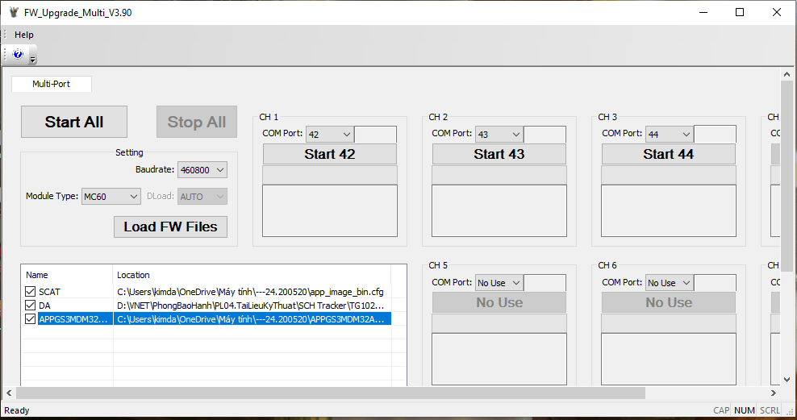

*Click* ***START (hoặc START ALL) >> bật nguồn >> chờ đến khi nạp xong(PASS, FW upgrade success.)***

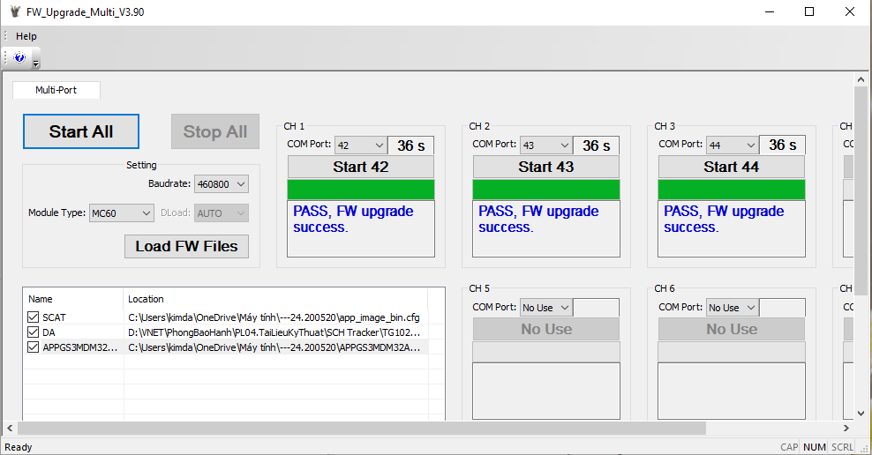

***\*Sau khi nạp xong Firmware chuyển qua phần mềm GPS Tracker VNET – Master để thực hiện khởi tạo và cấu hình cho thiết bị.***

***Mở phần mềm cấu hình GPS Tracker VNET – Master***

*Chọn cổng COM tương ứng :thực hiện theo thứ tự :* ***Set Factory(1) >> Reset mềm(2)***

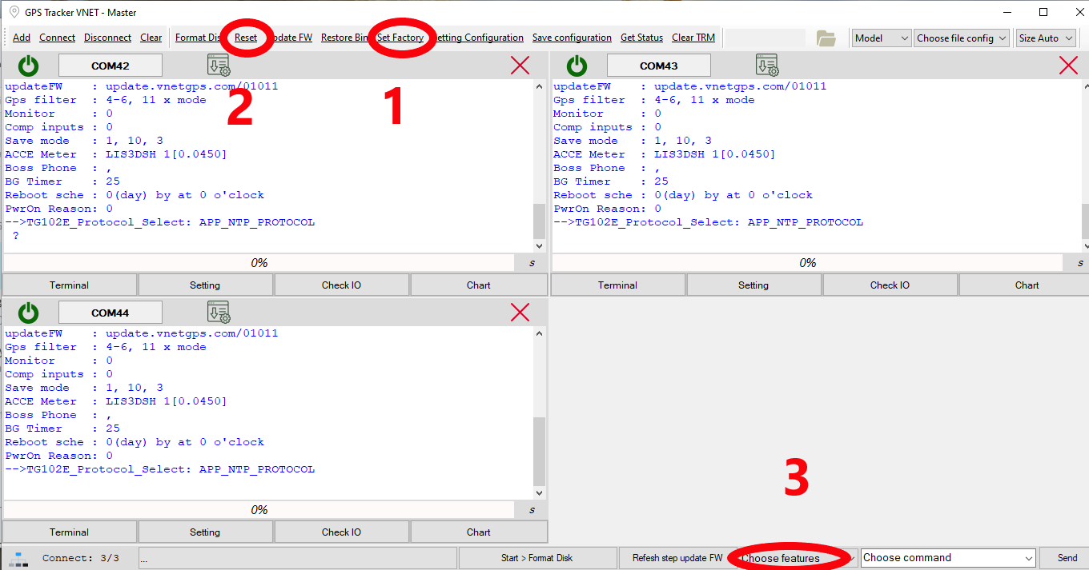

***Lưu ý****: quá trình cấu hình cho thiết bị, thông tin hiển thị lên terminal bị sai hoặc thiếu là lỗi(version FW, ID, IMEI ).*

***Kiểm tra motion sensor bằng ô tùy chọn : Choose features(3) >> Chart***



* Rung lắc thiết bị để kiểm tra chức năng chuyển động của thiết bị , sẽ xuất hiện các bước sóng trên phần mềm(*quá trình kiểm tra chức năng motion các bước sóng nhảy yếu hoặc không nhảy là lỗi)*.
* Hoàn thành xong các bước nạp firmware, test chức năng trên phần mềm, chuyển qua bước tiếp theo.
  1. Đóng hộp
     + 1. Tiến hành gắn mica hắt led lên vỏ hộp (công việc này sẽ được thực hiện trước khi bắt đầu sản xuất thiết bị, nằm trong khoảng thời gian làm phụ kiện cho thiết bị).

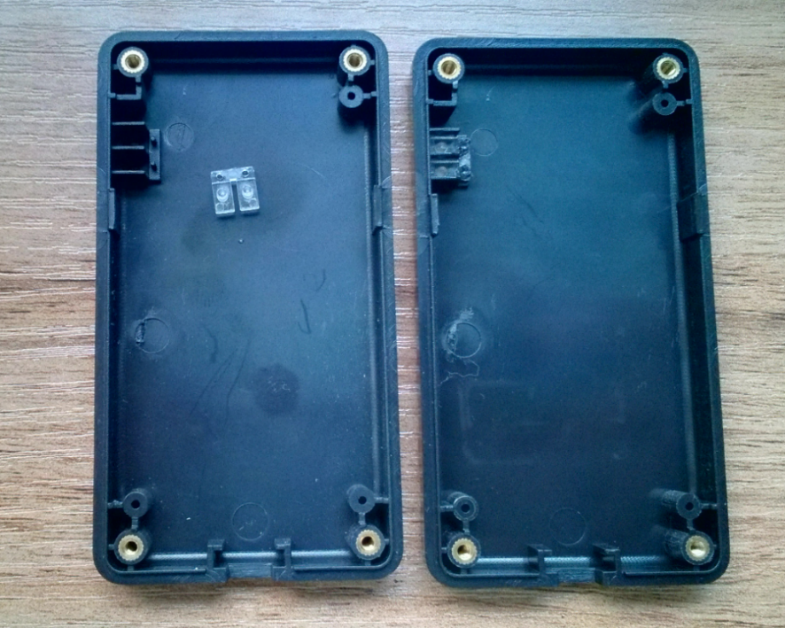

*Hình 24: Gắn mica hắt led.*

* + - 1. Lắp PIN cho thiết bị (đối với thiết bị TG102E1 sẽ ko cần lắp PIN)

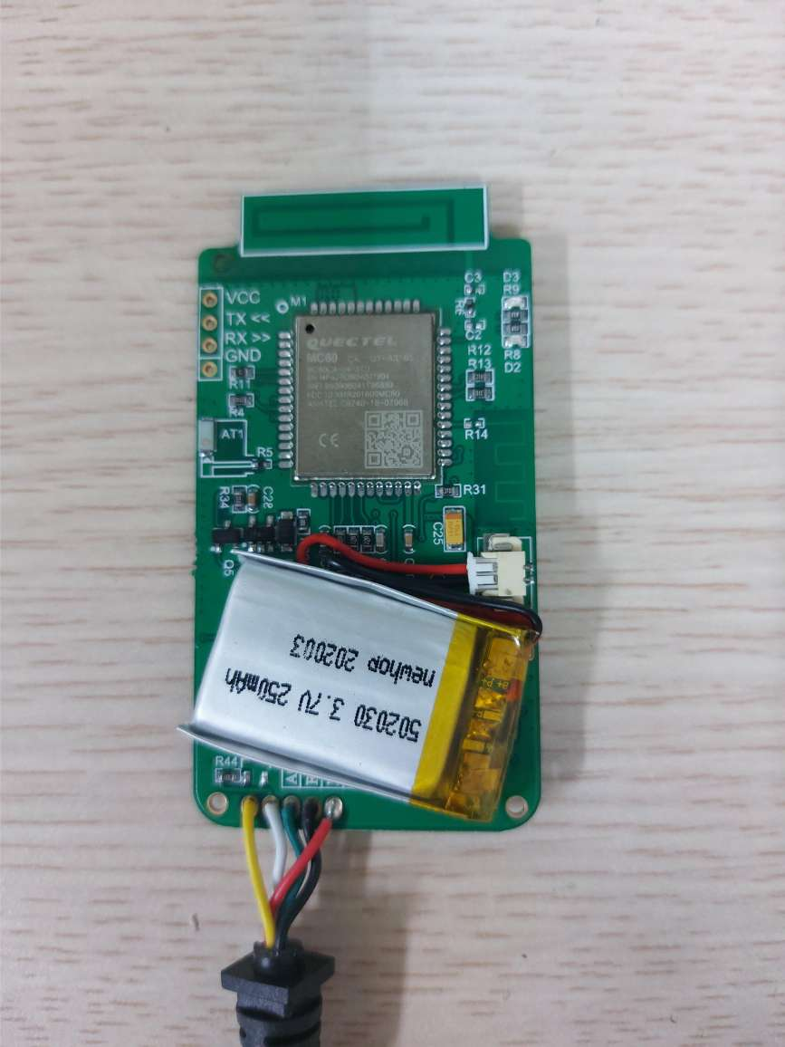 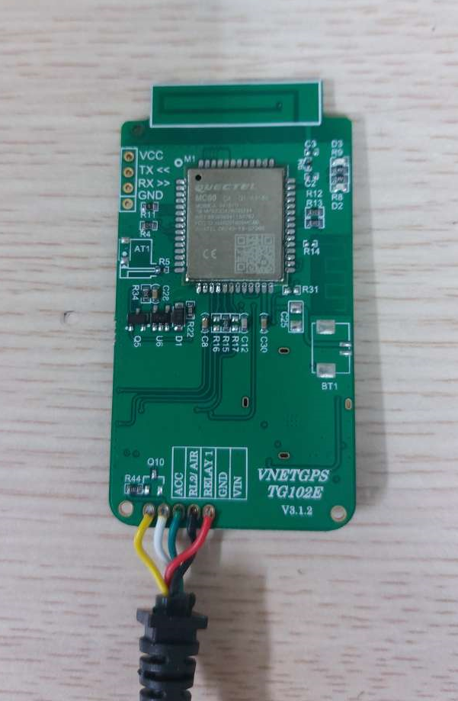

|  |  |
| --- | --- |
| Thiết bị GSHT TG102E | Thiết bị GSHT TG102E1 |

*Hình 25: Thiết bị GSHT TG102E và TG102E1*

* + - 1. Dùng phần mềm Bartender để in IMEI cho thiết bị.
      2. In tem IMEI theo mẫu:
         1. **(1)-Phiên bản firmware:** Là phiên bản firmware nạp cho thiết bị.
         2. **(2)-Ngày đóng hộp:** dán tem IMEI vào hộp cho thiết bị (lắp ráp ngày nào thì để ngày đó).
         3. **(3)-Mã hóa IMEI:** IMEI được mã hóa phải trùng với IMEI thiết bị, kiểm tra IMEI trước khi bắt vít vào hộp.

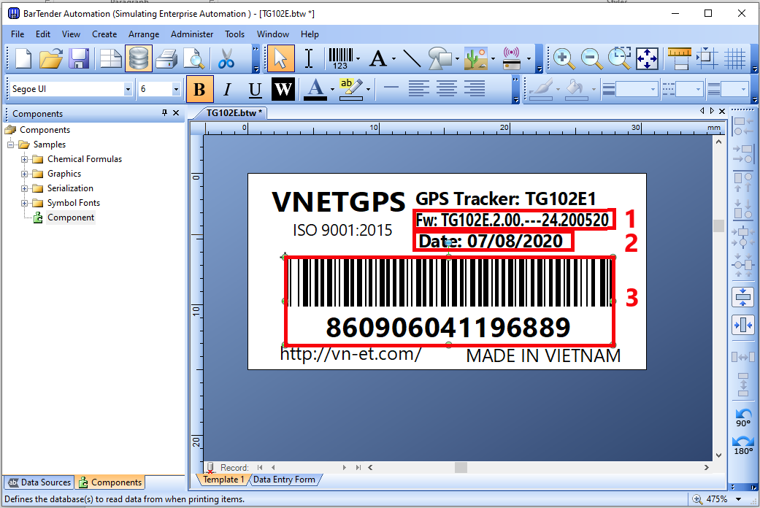

* Bắn IMEI theo thứ tự thiết bị được xếp trên khay sau khi nạp firmware, lưu thành file database trên exel(dùng phần mềm bartender in IMEI).
* Bắn IMEI 50 thiết bị lưu thành 1 file database trên exel.
* **Lưu ý** : khi tiến hành dán tem IMEI lên vỏ hộp phải có thêm thao tác check IMEI trên tem IMEI và module SIM trên thiết bị, trùng khớp mới được đóng hộp bắt vít.
  + - * 1. Dán tem IMEI vào mặt sau của vỏ hộp, đảm bảo tem được dán ngay ngắn vào ô dán tem IMEI.
        2. Bắt đủ 4 ốc vào hộp thiết bị, nắp trên nắp dưới của vỏ hộp phải khít nhau không bênh, hở.

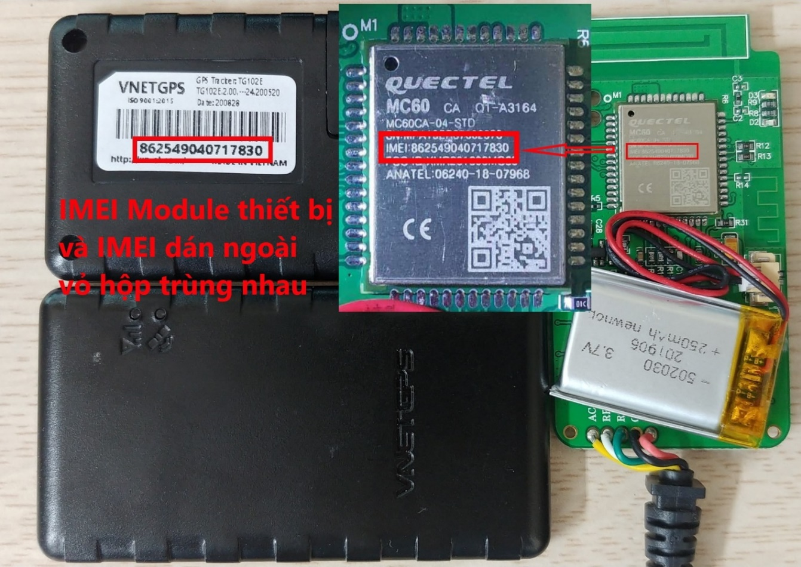

*Hình 26: IMEI in ngoài vỏ hộp phải trùng với IMEI Module thiết bị.*

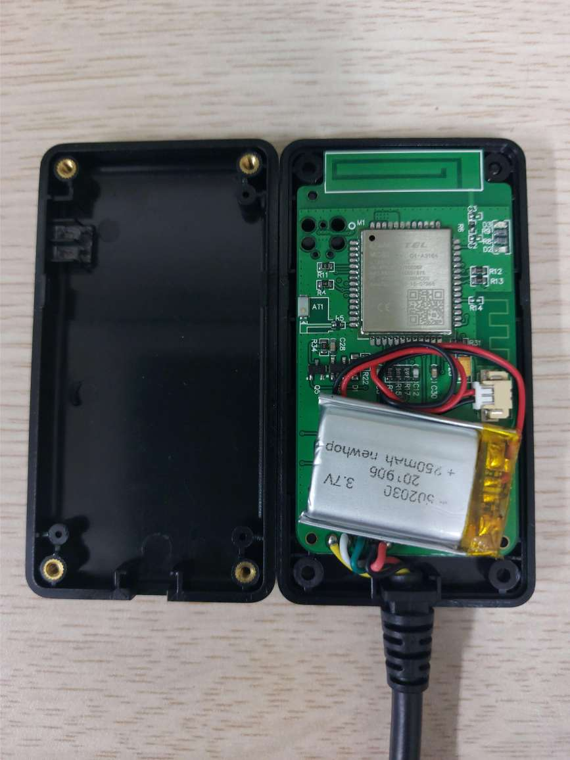

*Hình 27: Lắp ráp mạch*

* 1. Kiểm tra trạng thái hoạt động của thiết bị GSHT TG102E qua đèn LED

Bảng trạng thái LED

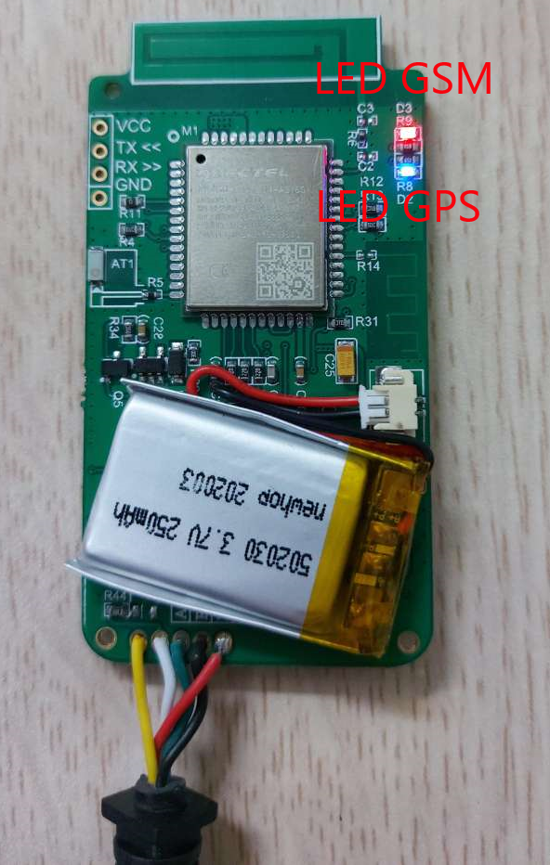

Hình 28: Led GSM/GPS của thiết bị TG102E

|  |  |  |  |
| --- | --- | --- | --- |
| LED | Trạng thái | Tình trạng | Đạt |
| GSM (màu đỏ) | Tắt không sáng, không nhấp nháy | Không có SIM hoặc sóng GSM | Lỗi |
| Sáng không chớp | Tín hiệu GSM, tốt nhưng chưa kết nối tới máy chủ | Lỗi |
| Chớp sáng chậm (2s/lần) | Đã kết nối với máy chủ | OK |
| GPS (màu xanh dương) | Không sáng, không nhấp nháy | Không có GPS | Lỗi |
| Chớp sáng nhanh (0.5s/lần) | Đang dò tín hiệu GPS(quá 5p là lỗi) | Lỗi |
| Chớp sáng chậm (2s/lần) | Tín hiệu GPS tốt | OK |

*\****Thành phẩm và phụ kiện của thiết bị GSHT TG102E**

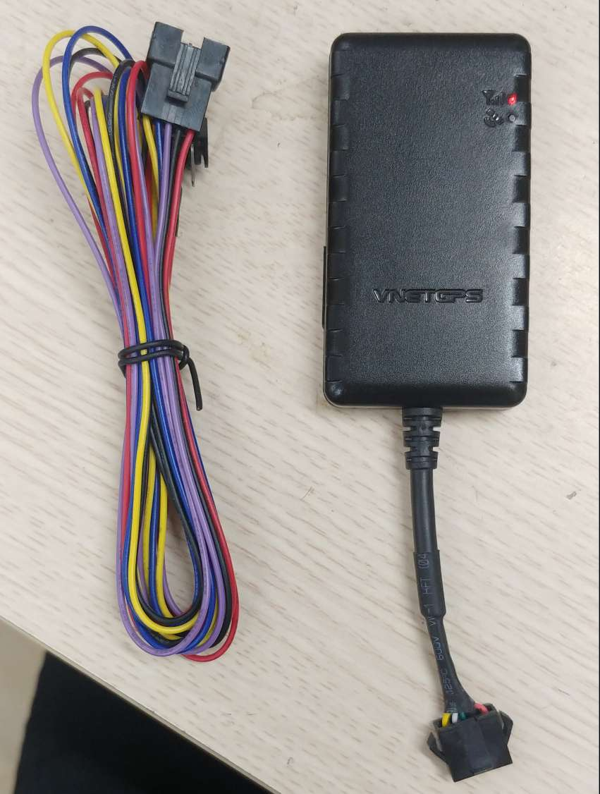

*Hình 29 : Thiết bị TG102E và phụ kiện đi kèm (Dây nguồn)*

* Kết thúc quá trình kiểm tra, nạp firmware, test giá tiến hành đóng gói thành phẩm nhập kho các thiết bị OK, các thiết bị lỗi sau mỗi quá trình thực hiện sẽ note lỗi để ra khay/thùng riêng để kiểm tra và xử lý lỗi.

Lưu IMEI thiết bị và đóng gói thành phẩm

|  |  |
| --- | --- |
| Lưu IMEI | * Bắn IMEI vào 1 file Excel, 50 thiết bị/thùng vào 1 trang tính(sheet) trong file Excel. |
| Đóng thùng | * Mỗi thiết bị được bỏ vào 1 túi chống sốc. * Bỏ 50 thiết bị vào 1 thùng. |

Nhập kho thành phẩm

* + - 1. Mỗi thiết bị đều kèm theo phụ kiện (Dây nguồn).
      2. Gửi file Excel chứa IMEI cho kho để kho lưu trữ.